СХЕМА ТЕПЛОСНАБЖЕНИЯ
Грайворонского городского округа
на период до 2038 года
(Актуализация 2021)
Том 1

Грайворон 2020
Оглавление
Общие сведения 7
Введение 8
Раздел 1. Показатели существующего и перспективного спроса на тепловую энергию (мощность) и теплоноситель в установленных границах территории городского округа 10
1.1. Величины существующей отапливаемой площади строительных фондов и приросты отапливаемой площади строительных фондов по расчетным элементам территориального деления с разделением объектов строительства на многоквартирные дома, индивидуальные жилые дома, общественные здания и производственные здания промышленных предприятий по этапам –на каждый год первого 5-летнего периода и на последующие 5-летние периоды (далее – этапы) 10
1.2. Существующие и перспективные объемы потребления тепловой энергии (мощности) и теплоносителя с разделением по видам теплопотребления в каждом расчетном элементе территориального деления на каждом этапе 22
1.3. Существующие и перспективные объемы потребления тепловой энергии (мощности) и теплоносителя объектами, расположенными в производственных зонах, на каждом этапе 27
1.4. Существующие и перспективные величины средневзвешенной плотности тепловой нагрузки в каждом расчетном элементе территориального деления, зоне действия каждого источника тепловой энергии, каждой системе теплоснабжения и по городскому округу 27
Раздел 2. Существующие и перспективные балансы тепловой мощности источников тепловой энергии и тепловой нагрузки потребителей 28
2.1. Описание существующих и перспективных зон действия систем теплоснабжения и источников тепловой энергии 28
2.2. Описание существующих и перспективных зон действия индивидуальных источников тепловой энергии 38
2.3. Существующие и перспективные балансы тепловой мощности и тепловой нагрузки потребителей в зонах действия источников тепловой энергии, в том числе работающих на единую тепловую сеть, на каждом этапе 39
2.4. Перспективные балансы тепловой мощности источников тепловой энергии и тепловой нагрузки потребителей в случае, если зона действия источника тепловой энергии расположена в границах двух или более поселений, городских округов либо в границах городского округа (поселения) и города федерального значения или городских округов (поселений) и города федерального значения, с указанием величины тепловой нагрузки для потребителей каждого поселения, городского округа, города федерального значения 48
2.5. Радиус эффективного теплоснабжения, определяемый в соответствии с методическими указаниями по разработке схем теплоснабжения 48
Раздел 3. Существующие и перспективные балансы теплоносителя 50
3.1. Существующие и перспективные балансы производительности водоподготовительных установок и максимального потребления теплоносителя теплопотребляющими установками потребителей 50
3.2. Существующие и перспективные балансы производительности водоподготовительных установок источников тепловой энергии для компенсации потерь теплоносителя в аварийных режимах работы систем теплоснабжения 52
Раздел 4. Мастер-план развития систем теплоснабжения поселения, городского округа, города федерального значения 53
4.1. Описание вариантов перспективного развития систем теплоснабжения поселения, городского округа. 53
4.2. Обоснование выбора приоритетного сценария развития теплоснабжения поселения, городского округа. 53
Раздел 5. Предложения по строительству, реконструкции, техническому перевооружению и (или) модернизации источников тепловой энергии" содержит для каждого этапа 54
5.1. Предложения по строительству источников тепловой энергии, обеспечивающих перспективную тепловую нагрузку на осваиваемых территориях поселения, городского округа 54
5.2. Предложения по реконструкции источников тепловой энергии, обеспечивающих перспективную тепловую нагрузку в существующих и расширяемых зонах действия источников тепловой энергии 54
5.3. Предложения по техническому перевооружению и (или) модернизации источников тепловой энергии с целью повышения эффективности работы систем теплоснабжения 54
5.4. Графики совместной работы источников тепловой энергии, функционирующих в режиме комбинированной выработки электрической и тепловой энергии и котельных. 55
5.5. Меры по выводу из эксплуатации, консервации и демонтажу избыточных источников тепловой энергии, а также источников тепловой энергии, выработавших нормативный срок службы, в случае если продление срока службы технически невозможно или экономически нецелесообразно 55
5.6. Меры по переоборудованию котельных в источники тепловой энергии, функционирующие в режиме комбинированной выработки электрической и тепловой энергии 56
5.7. Меры по переводу котельных, размещенных в существующих и расширяемых зонах действия источников тепловой энергии, функционирующих в режиме комбинированной выработки электрической и тепловой энергии, в пиковый режим работы, либо по выводу их из эксплуатации 56
5.8. Температурный график отпуска тепловой энергии для каждого источника тепловой энергии или группы источников тепловой энергии в системе теплоснабжения, работающей на общую тепловую сеть, и оценку затрат при необходимости его изменения 56
5.9. Преложения по перспективной установлекнной тепловой мощности каждого источника тепловой энергии с предложениями по сроку ввода в эксплуатацию новых мощностей 57
5.10. Предложения по вводу новых и реконструкции существующих источников тепловой энергии с использованием возобновляемых источников энергии, а также местных видов топлива 57
Раздел 6. Предложения по строительству, реконструкции и модернизации тепловых сетей 58
6.1. Предложения по строительству, реконструкции и (или) модернизации тепловых сетей, обеспечивающих перераспределение тепловой нагрузки из зон с дефицитом располагаемой тепловой мощности источников тепловой энергии в зоны с резервом располагаемой тепловой мощности источников тепловой энергии 58
6.2. Предложения по строительству, реконструкции и (или) модернизации тепловых сетей для обеспечения перспективных приростов тепловой нагрузки в осваиваемых районах поселения, городского округа, города федерального значения под жилищную, комплексную или производственную застройку 58
6.3. Предложения по строительству, реконструкции и (или) модернизации тепловых сетей в целях обеспечения условий, при наличии которых существует возможность поставок тепловой энергии потребителям от различных источников тепловой энергии при сохранении надежности теплоснабжения 58
6.4. Предложения по строительству, реконструкции и (или) модернизации тепловых сетей для повышения эффективности функционирования системы теплоснабжения, в том числе за счет перевода котельных в пиковый режим работы или ликвидации котельных 59
6.5. Предложения по строительству, реконструкции и (или) модернизации тепловых сетей для обеспечения нормативной надежности теплоснабжения потребителей 59
Раздел 7. Предложения по переводу открытых систем теплоснабжения (горячего водоснабжения) в закрытые системы горячего водоснабжения 60
Раздел 8. Перспективные топливные балансы 61
8.1. Перспективные топливные балансы для каждого источника тепловой энергии по видам основного, резервного и аварийного топлива на каждом этапе 61
8.2. Потребляемые источником тепловой энергии виды топлива, включая местные виды топлива, а также используемые возобновляемые источники энергии 64
8.3. Виды топлива, их долю и значение низшейтеплоты сгорания топлива, используемые для производства тепловой энергии по каждой системе теплоснабжения 64
8.4. Преобладающий в поселении, городском округе вид топлива,определяемый по совокупности всех систем теплоснабжения, находящихся в муниципальном образовании 64
Раздел 9. Инвестиции в строительство, реконструкцию, техническое перевооружение и (или) модернизацию 65
9.1. Предложения по величине необходимых инвестиций в строительство, реконструкцию, техническое перевооружение и (или) модернизацию источников тепловой энергии на каждом этапе 65
9.2. Предложения по величине необходимых инвестиций в строительство, реконструкцию, техническое перевооружение и (или) модернизацию тепловых сетей, насосных станций и тепловых пунктов на каждом этапе 66
9.3. Предложения по величине инвестиций в строительство, реконструкцию, техническое перевооружение и (или) модернизацию в связи с изменениями температурного графика и гидравлического режима работы системы теплоснабжения на каждом этапе 66
9.4. Предложения по величине необходимых инвестиций для перевода открытой системы теплоснабжения (горячего водоснабжения) закрытую систему горячего водоснабжения 66
Раздел 10. Решение о присвоении статуса единой теплоснабжающей организации 67
10.1. Решение о присвоении статуса единой теплоснабжающей организации 67
10.2. Реестр зон деятельности единой теплоснабжающей организации 68
10.3. Основания, в том числе критерии, в соответствии с которыми теплоснабжающей организации присвоен статус единой теплоснабжающей организации 68
10.4. Информация о поданных теплоснабжающими организациями заявках на присвоение статуса единой теплоснабжающей организации 69
10.5. Реестр систем теплоснабжения, содержащий перечень теплоснабжающих организаций, действующих в каждой системе теплоснабжения, расположенных в границах муниципального образования 69
Раздел 11. Решения о распределении тепловой нагрузки между источниками тепловой энергии 70
Раздел 12. Решения по бесхозяйственным тепловые сетям 70
Раздел 13. Синхронизация схемы теплоснабжения со схемой газоснабжения и газификации субъекта Российской Федерации и (или) поселения, схемой и программой развития электроэнергетики, а также со схемой водоснабжения и водоотведения муниципального образования 70
13.1. Описание решений о развитии соответствующей системы газоснабжения в части обеспечения топливом источников тепловой энергии 70
13.2. Описание проблем организации газоснабжения источников тепловой энергии 70
13.3. Предложения по корректировке утвержденной (разработке) региональной (межрегиональной) программы газификации жилищно-коммунального хозяйства, промышленных и иных организаций для обеспечения согласованности такой программы с указанными в схеме теплоснабжения решениями о развитии источников тепловой энергии и систем теплоснабжения 70
13.4. Описание решений (вырабатываемых с учетом положений утвержденной схемы и программы развития Единой энергетической системы России) о строительстве, реконструкции, техническом перевооружении и (или) модернизации, выводе из эксплуатации источников тепловой энергии и генерирующих объектов, включая входящее в их состав оборудование, функционирующих в режиме комбинированной выработки электрической и тепловой энергии, в части перспективных балансов тепловой мощности в схемах теплоснабжения 71
13.5. Предложения по строительству генерирующих объектов,функционирующих в режиме комбинированной выработки электрической и тепловой энергии, указанных в схеме теплоснабжения, для их учета при разработке схемы и программы перспективного развития электроэнергетики субъекта Российской Федерации, схемы и программы развития Единой энергетической системы России, содержащие в том числе описание участия указанных объектов в перспективных балансах тепловой мощности иэнергии 71
13.6. Описание решений о развитии соответствующей системы водоснабжения в части, относящейся к системам теплоснабжения 71
13.7. Предложения по корректировке утвержденной (разработке) схемы водоснабжения поселения, городского округа, города федерального значения для обеспечения согласованности такой схемы и указанных в схеме теплоснабжения решений о развитии источников тепловой энергии и систем теплоснабжения 71
Раздел 14. Индикаторы развития систем теплоснабжения поселения, городского округа, города федерального значения 71
Раздел 15. Ценовые (тарифные) последствия 73

Общие сведения
Схема теплоснабжения Грайворонского городского округа Белгородской области выполнена в соответствии с Требованиями к схемам теплоснабжения. При этом в ходе выполнения актуализации уточнены и скорректированывсе основные разделы схемы и обосновывающих материалов.
Результаты расчетов и скорректированные предложения по развитию систем теплоснабжения городского округа приведены в соответствующих разделах Схемы теплоснабжения и Томах Обосновывающих материалов.
При выполнении актуализации были учтены замечания и предложения, представленные в установленном законодательством РФ порядке после размещения уведомления о начале ежегодной актуализации схемы теплоснабжения на сайте Грайворонского городского округа, а также полученные в ходе проведения публичных слушаний.
Работа выполнена с учетом требований:
- Федерального закона от 27 июля 2010 года № 190-ФЗ «О теплоснабжении»;
- Федерального закона от 23 ноября 2009 года № 261-ФЗ «Об энергосбережении и о повышении энергетической эффективности и о внесенииизменений в отдельные законодательные акты Российской Федерации»;
- Постановления Правительства Российской Федерации от 22 февраля 2012 года № 154 «О требованиях к схемам теплоснабжения, порядку ихразработки и утверждения» и на основе:
- Исходных данных и материалов, полученных от администрации Грайворонского городского округа и основных теплоснабжающих организаций;
- Решений Генерального плана Грайворонского городского округа, в том числе Схемы территориального планирования муниципального образования Белгородского района Белгородской.
Для оценки существующего состояния теплоснабжения и разработки предпроектных предложений развития системы теплоснабжения Грайворонского городского округа были использованы и проанализированы материалы следующих работ и документов:
- Генеральный план города Грайворонского городского округа.
- Исходные данные и материалы, полученные от теплоснабжающей организации АО «Грайворон-теплоэнерго».

Введение
Законом Белгородской области «Об объединении всех поселений, входящих в состав муниципального района «Грайворонский район», и наделении вновь образованного муниципального образования статусом городского округа, и о внесении изменений в закон Белгородкой области «Об установлении границ муниципальных образований и наделении их статусом городского, сельского поселения, городского округа, муниципального района» от 19 апреля 2018 года №256 вновь образованное в результате объединения всех поселений муниципального района «Грайворонский район» муниципальное образование наделено статусом городского округа - Грайворонский городской округ.
Грайворонский городской округ расположен в юго-западной части Белгородской области. На севере Грайворонский городской округ граничит с Краснояружским и Ракитянским, на востоке — с Борисовским районами Белгородской области. С южной и западной стороны граница Грайворонского городского округа совпадает с Государственной границей Российской Федерацией с Украиной (Харьковская и Сумская области). Площадь территории — 853,8 км².
В границах Грайворонского городского округа находятся: город Грайворон; посёлки: Горьковский, Доброполье, Казачок, Совхозный, Хотмыжск, Чапаевский; сёла: Антоновка, Безымено, Глотово, Головчино, Гора-Подол, Доброивановка, Доброе, Дорогощь, Дроновка, Дунайка, Замостье, Заречье-Первое, Заречье-Второе, Ивановская Лисица, Казачья Лисица, Козинка, Косилово, Ломное, Луговка, Мокрая Орловка, Мощеное, Новостроевка-Первая, Новостроевка-Вторая, Пороз, Почаево, Рождественка, Санково, Смородино, Сподарюшино; хутора: Байрак, Масычево, Понуры, Тополи.
Административным центром Грайворонского городского округа является город Грайворон.
По состоянию на 01.01.2019 года численность постоянного населения Грайворонского городского округа составляла 29,658 тыс. человек.

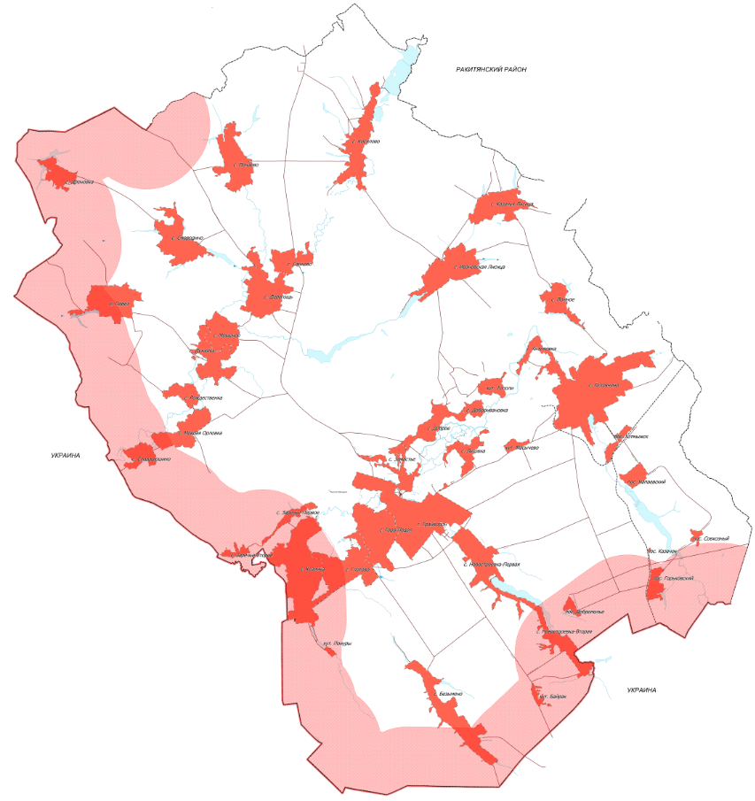
Рисунок 1Карта границ населенных пунктовГрайворонского городского округа (границы округа)
В соответствии с ТСН 23-310-2000 «Энергетическая эффективность в жилых и общественных зданиях. Нормативы по теплозащите зданий. Белгородская область» климатические характеристики Грайворонского городского округа Белгородской области:
– средняя температура наиболее холодной пятидневки (расчётная для проектирования отопления) – -23 °С;
– расчетная средняя температура за отопительный период для:
- Поликлиник и лечебных учреждений, домов-интернатов и дошкольных учреждений – -1,7 °С;
- Жилых, общеобразовательных учреждений и др., кроме перечисленных выше – -2,5 °С;
– продолжительность отопительного периода – 191день.

Раздел 1. Показатели существующего и перспективного спроса натепловую энергию (мощность) и теплоноситель в установленных границахтерритории городского округа
Анализ состояния жилищного фонда приводится на основании данных администрации Грайворонского городского округа Белгородской области.

  - Величины существующей отапливаемой площади строительных фондов и приросты отапливаемой площади строительных фондов по расчетным элементам территориального деления с разделением объектов строительства на многоквартирные дома, индивидуальные жилые дома, общественные здания и производственные здания промышленных предприятий по этапам –на каждый год первого 5-летнего периода и на последующие 5-летние периоды (далее – этапы)

Теплоснабжение жилой и общественной застройки на территории Грайворонскогогороского округа осуществляется по смешанной схеме. Индивидуальная жилая застройка и большая часть мелких общественных и коммунально-бытовых потребителей оборудованы индивидуальными источниками теплоснабжения, работающими на газообразном топливе, и обслуживаются непосредственно потребителями.
Многоквартирный жилой фонд, крупные общественные здания, некоторые производственные предприятия подключены к централизованной системе теплоснабжения, которая состоит из котельных и тепловых сетей. Эксплуатацию 20 котельных и 10,05 км тепловых сетей на территории Грайворонского гороского округа осуществляет АО «Грайворон-теплоэнерго».
Величина существующей отапливаемой площади строительных фондов представлена в таблице 1. Сведения о величине прироста отапливаемой площади жилого и общественного фонда – отсутствуют.

Таблица 1. Величина существующей отапливаемой площади строительных фондов Грайворонского городского округа.

Наименование объекта и его адрес | Отапливаемая площадь, м² | Категория потребителя (МКД, ИЖС, бюджетные, производственные учреждения, прочие) | Наименование теплоисточника | Нагрузка на отполение, Гкал/час | Нагрузка на ГВС, Гкал/час | Нагрузка на вентиляцию, Гкал/час | Расход теплоносителя, м³/час | Расчётное значение потреблённой ТЭ при расчётных темп-рах наружного воздуха, Гкал | Фактическое значение потреблённой ТЭ при расчётных темп-рах наружного воздуха за 2018 г. Гкал
Детская библиотека; г. Грайворон, ул. Ленина, 37 | 773,6 | бюджет | котельная Луначарского | 0,056 | - | - | - | 125 | 115
Центральная библиотека; г. Грайворон, ул. Советская, 7 | 451,9 | бюджет | котельная Луначарского | 0,03 | - | - | - | 66,9 | 66,495
СОШ с УИОП г. Грайворон; г. Грайворон, ул. Горького, 2 | 7051,5 | бюджет | котельная Луначарского | 0,303 | - | - | - | 676,5 | 703,2
Музей; г. Грайворон, ул. Горького, 2А | 496,4 | бюджет | котельная Луначарского | 0,04 | - | - | - | 89,2 | 84,6
Детский сад "Капелька" (корп); г. Грайворон, ул. Ленина, 34 | 1550,3 | бюджет | котельная Луначарского | 0,084 | - | - | - | 205,1 | 180,682
Детский сад "Капелька" (дер. зд); г. Грайворон, ул. Ленина, 34 | 232,5 | бюджет | котельная Луначарского | 0,017 | - | - | - | 39,8 | 39,7
Прачесная детский сад "Капелька"; г. Грайворон, ул. Ленина, 34 | 48 | бюджет | котельная Луначарского | 0,008 | - | - | - | 17,8 | 18,9
Кинотеатр "Космос"; г. Грайворон, ул. Ленина, 22В | 1086,5 | бюджет | котельная Луначарского | 0,067 | - | 0,104 | - | 296,1 | 119,3
МАУ ГР "МФЦ"; г. Грайворон, ул. Ленина, 13Б | 990,5 | бюджет | котельная Луначарского | 0,054 | - | - | - | 120,5 | 95,7
ЗАГС; г. Грайворон, ул. Ленина, 22Е | 144 | бюджет | котельная Луначарского | 0,013 | - | - | - | 29 | 12,8
ДКиС г. Грайворон; г. Грайворон, ул. Ленина, 22Е | 5360 | бюджет | котельная Луначарского | 0,228 | - | 0,246 | - | 976,3 | 495
Налоговая инспекция; г. Грайворон, ул. Интернациональная, 3А | 255,4 | бюджет | котельная Луначарского | 0,025 | - | - | - | 55,6 | 32,1
Районная прокуратура; г. Грайворон, ул. Интернациональная, 3А | 220,7 | бюджет | котельная Луначарского | 0,021 | - | - | - | 46,9 | 27,26
Пенсионный фонд; г. Грайворон, ул. Ленина, 24 | 539,4 | бюджет | котельная Луначарского | 0,04 | - | - | - | 89,2 | 55,5
ОВО по Грайворонскому району; г. Грайворон, ул. Мира, 11 | 35 | бюджет | котельная Луначарского | 0,004 | - | - | - | 8,8 | 6,5
ОМВД (УФМС -паспортный стол); г. Грайворон, ул. Мира, 11 | 381,7 | бюджет | котельная Луначарского | 0,039 | - | - | - | 87,1 | 87,8
ОМВД (УФМС -гараж); г. Грайворон, ул. Мира, 11 | 54 | бюджет | котельная Луначарского | 0,007 | - | - | - | 11,6 | 12,36
Кадастровая палата; г. Грайворон, ул. Интернациональная, 5 | 35,5 | бюджет | котельная Луначарского | 0,004 | - | - | - | 8,8 | 8,2
Территор. Орган Фед. Сл. Гос. статистики; г. Грайворон, ул. Интернациональная, 5 | 42,7 | бюджет | котельная Луначарского | 0,005 | - | - | - | 11,3 | 9,9
Управление Фед. Службы гос. рег. (Росреестр); г. Грайворон, ул. Ленина, 13Б | 147,7 | бюджет | котельная Луначарского | 0,01 | - | - | - | 22,4 | 21,4
Детский санаторий (корпус); г. Грайворон, ул. Ленина, 39 | 2797,6 | бюджет | котельная Луначарского | 0,206 | - | - | - | 482,5 | 425,9
Детский санаторий (школа); г. Грайворон, ул. Ленина, 32 | 1340,6 | бюджет | котельная Луначарского | 0,088 | - | - | - | 196,4 | 94,2
Центр занятости населения; г. Грайворон, ул. Интернациональная, 5 | 226,1 | бюджет | котельная Луначарского | 0,024 | - | - | - | 53,5 | 54,9
Мировой судья; г. Грайворон, ул.Мира, 19 | 228,5 | бюджет | котельная Луначарского | 0,03 | - | - | - | 51,2 | 52,083
Школа искусств Грайворонского гродского округа | - | бюджет | котельная Луначарского | 0,069 | - | - | - | 154,0 | -
ИП "Скворцова О.А."; г. Грайворон, ул. Интернациональная, 5 | 31,1 | прочие | котельная Луначарского | 0,003 | - | - | - | 6,6 | 7,2
Росгосстрах; г. Грайворон, ул. Интернациональня, 5 | 59,4 | прочие | котельная Луначарского | 0,006 | - | - | - | 13,3 | 14,2
БТИ; г. Грайворон, ул. Интернациональная, 5 | 62,3 | прочие | котельная Луначарского | 0,007 | - | - | - | 15,7 | 14,9
ПАО "Ростелеком"; г. Грайворон, ул. Мира, 15 | 1246,6 | прочие | котельная Луначарского | 0,072 | - | - | - | 160,7 | 151,3
ИП "Кипран"г. Грайворон, ул. Мира, 26А | 73,5 | прочие | котельная Луначарского | 0,003 | - | - | - | 5,6 | 5,6
"Общество охотников и рыболовов"; г. Грайворон, ул. Ленина, 22Д | 92,2 | прочие | котельная Луначарского | 0,006 | - | - | - | 13,3 | 13,2
Почта; г. Грайворон, ул. Ленина, 12 | 259,7 | прочие | котельная Луначарского | 0,029 | - | - | - | 64,6 | 63
ИП "Галстян"; г. Грайворон, ул. Ленина, 14А | 888 | прочие | котельная Луначарского | 0,054 | - | - | - | 120,5 | 94,8
Бойченко Н.И.; г. Грайворон, ул. Мира, 30 | 39 | прочие | котельная Луначарского | 0,003 | - | - | - | 5,6 | 5,6
ИП "Электрон"; г. Грайворон, ул. Мира, 26а | 82 | прочие | котельная Луначарского | 0,004 | - | - | - | 8,8 | 9,1
ИП "Мартыненко"; г. Грайворон, ул. Мира, 42 | 36,5 | прочие | котельная Луначарского | 0,003 | - | - | - | 6,6 | 6,5
ООО "ГПК"; г. Грайворон, ул. Антонова, 22Б | 217 | прочие | котельная Луначарского | 0,024 | - | - | - | 53,5 | 65,1
ООО "ГПК" - второй этаж; г. Грайворон, ул. Антонова, 22Б | 132 | прочие | котельная Луначарского | 0,024 | - | - | - | 53,5 | 0
АО "Тандер"; г. Грайворон, ул. Ленина, 13Б | 266 | прочие | котельная Луначарского | 0,017 | - | - | - | 38 | 37,6
ИП "Спиридонова М.С."; г. Грайворон, ул. Ленина, 13Б | 8,4 | прочие | котельная Луначарского | 0,0005 | - | - | - | 0,7 | 0,7
ИП "Спидченко В.Н."; г. Грайворон, ул. Ленина, 13Б | 8,4 | прочие | котельная Луначарского | 0,0005 | - | - | - | 0,7 | 0,7
ООО "Вита-Плюс"; г. Грайворон, ул. Ленина, 13Б | 40 | прочие | котельная Луначарского | 0,003 | - | - | - | 6,6 | 6,6
ИП Стинеко Е.Г.; г. Грайворон, ул. Ленина, 13Б | 62,6 | прочие | котельная Луначарского | 0,004 | - | - | - | 8,8 | 8,5
МУП "Универсал"; г. Грайворон, ул. Ленина, 13Б | 16,3 | прочие | котельная Луначарского | 0,001 | - | - | - | 2,2 | 2,2
ООО "Лидер"; г. Грайворон, ул. Ленина, 13Б | 24,5 | прочие | котельная Луначарского | 0,002 | - | - | - | 2,9 | 2,9
ИП "Коломиец В.Н."; г. Грайворон, ул. Ленина, 13Б | 12,8 | прочие | котельная Луначарского | 0,0009 | - | - | - | 1,4 | 1,4
ООО "Мираж"; г. Грайворон, ул. Мира, 13 | 579,1 | прочие | котельная Луначарского | 0,038 | - | - | - | 77,8 | 35,4
ООО "Агроторг"; г. Грайворон, ул. Мира, 13 | 483 | прочие | котельная Луначарского | 0,038 | - | - | - | 77,8 | 35,7
ж/д Мира, 44а | 12584,1 | МКД | котельная Луначарского | 0,038 | - | - | - | 84,8 | 86
ж/д Мира, 42а |  | МКД | котельная Луначарского | 0,068 | - | - | - | 151,8 | 153,8
ж/д Мира, 30 |  | МКД | котельная Луначарского | 0,08 | - | - | - | 178,8 | 181
ж/д Мира, 26а |  | МКД | котельная Луначарского | 0,212 | - | - | - | 473,4 | 479,8
ж/д Мира, 24 |  | МКД | котельная Луначарского | 0,079 | - | - | - | 176,5 | 178,9
ж/д Мира, 21 |  | МКД | котельная Луначарского | 0,45 | - | - | - | 1004,7 | 1018,1
ж/д Мира, 11 |  | МКД | котельная Луначарского | 0,006 | - | - | - | 13,3 | 13,4
ж/д Антонова, 1б |  | МКД | котельная Луначарского | 0,071 | - | - | - | 158,5 | 160,6
ж/д Жукова, 2 |  | МКД | котельная Луначарского | 0,104 | - | - | - | 232,2 | 235,4
ж/д Ленина, 13 |  | МКД | котельная Луначарского | 0,032 | - | - | - | 71,4 | 72,4
ПНИ г. Грайворон, ул. Урицкого, 92 |  | бюджет | котельная ПНИ | 0,748 | 0,115 | - | - | 2585,4 | 1802,2
ж/д Заводская, 2г |  | МКД | котельная ПНИ | 0,108 | 0,011 | - | - | 338,2 | 345,9
ж/д Урицкого, 90 |  | МКД | котельная ПНИ | 0,099 | 0,011 | - | - | 316,8 | 318,9
ж/д Кирвера, 49 |  | МКД | котельная ПНИ | 0,177 | 0,021 | - | - | 578,1 | 585,3
ж/д Кирова, 38 |  | МКД | котельная ПНИ | 0,156 | 0,012 | - | - | 453,9 | 462,6
ж/д Кирова, 36 |  | МКД | котельная ПНИ | 0,152 | 0,011 | - | - | 435,8 | 438,9
ж/д Кирова, 34 |  | МКД | котельная ПНИ | 0,15 | 0,011 | - | - | 431,7 | 440,8
ж/д Кирова, 32 |  | МКД | котельная ПНИ | 0,159 | - | - | - | 356,9 | 359,8
Школа им. Шухова; г. Грайворон, ул. Мира, 61А | 6365,7 | бюджет | котельная Шухова | 0,764 | - | - | - | 1705,6 | 1220,284
ЦРБ+Реабилитац. Отделение; г. Грайворон, ул. Мира, 98 | 9750,1 | бюджет | котельная Шухова | 0,724 | - | - | - | 1695,6 | 2008,1
АНО "Редакция газеты "Родной край"; г. Грайворон, ул. Ленина, 58 | 71,3 | прочие | котельная Шухова | 0,007 | - | - | - | 15,7 | 15,6
ОМВД России по Грайворонскому городскому округу; г. Грайворон, ул. Ленина, 105 | 1611,4 | бюджет | котельная Шухова | 0,098 | - | - | - | 218,8 | 219,1
Гостехнадзор; г. Грайворон, ул. Ленина, 58 | 38,2 | прочие | котельная Шухова | 0,003 | - | - | - | 6,6 | 6,596
ООО "Центр ЖКУ "Грайворонский""; г. Грайворон, ул. Ленина, 58 | 75,2 | прочие | котельная Шухова | 0,008 | - | - | - | 17,8 | 18
ООО "Центр ЖКУ "Грайворонский"" (доп помещение); г. Грайворон, ул. Ленина, 58 | 29,3 | прочие | котельная Шухова | 0,003 | - | - | - | 6,6 | 6,7
Филиал ФГБУ " Россельхознадзор"; г. Грайворон, ул. Ленина, 58 | 200,6 | прочие | котельная Шухова | 0,014 | - | - | - | 31,3 | 30,2
ООО "Мираж"; г. Грайворон, ул. Свердлоа, 66 | 243 | прочие | котельная Шухова | 0,05 | - | - | - | 36,6 | 54,8
АО "Тандер"; г. Грайворон, ул. Свердлоа, 66 | 435 | прочие | котельная Шухова | 0,037 | - | - | - | 33,8 | 38,4
ОПБ г .Грайворон, г. Грайворон, ул. Тарана, 2 | 5049,7 | бюджет | котельная ОПБ ТКУ | 0,46 | 0,092 | 0,124 | - | 1638,8 | 1450,7
Адм.городского округа, архив; с. Замостье, ул. Добросельская ,21 | 417,8 | бюджет | котельная с. Замостье (архив) | 0,039 | - | - | - | 34,1 | 25,3
Замостянский дом культуры; с. Замостье, ул. Добросельская ,21Е | 205,9 | бюджет | котельная с. Замостье (архив) | 0,017 | - | - | - | 13,8 | 14,6
Офис семейногофрача; с. Замостье, ул. Добросельская ,21А | 221,8 | бюджет | котельная с. Замостье (архив) | 0,02 | - | - | - | 18,6 | 19,6
Головчинская начальная школа; с. Головчино, ул. Школьная, 11 | 2320 | бюджет | котельная Головчино (поселок) | 0,18 | - | - | - | 401,9 | 332,2
Головчинский ФОК; с. Головчино, ул. Школьная, 9 | 1355,4 | бюджет | котельная Головчино (поселок) | 0,059 | - | 0,073 | - | 230,1 | 177,1
АО "Сахарный комбинат Большевик"; с. Головчино, ул. Центральная, 11 | 146,2 | прочие | котельная Головчино (поселок) | 0,015 | - | - | - | 33,5 | 34
Отделение связи; с. Головчино, ул. Школьная, 12 | 25 | прочие | котельная Головчино (поселок) | 0,003 | - | - | - | 6,6 | 6,4
АТС; с. Головчино, ул. Школьная, 12 | 102,8 | прочие | котельная Головчино (поселок) | 0,011 | - | - | - | 24,5 | 23,2
ИП "Гаджиева"; с. Головчино, ул. Смирнова, 37в | 100,2 | прочие | котельная Головчино (поселок) | 0,007 | - | - | - | 14,3 | 13,2
Антоновский центр культурного развития; с. Головчино, ул. Центральная, 8 | 2447,8 | бюджет | котельная Головчино (поселок) | 0,096 | - | 0,141 | - | 572,8 | 196,2
ООО "Элит"; с. Головчино, ул. Смирнова, 33а/1 | 702 | прочие | котельная Головчино (поселок) | 0,083 | - | - | - | 65,2 | 25,8
ж/д Школьная, 1А | 520,76 | МКД | котельная Головчино (поселок) | 0,044 | - | - | - | 98,4 | 105,5
ж/д Школьная, 2А | 582,37 | МКД | котельная Головчино (поселок) | 0,05 | - | - | - | 111,5 | 112,5
ж/д Школьная, 3А | 970,3 | МКД | котельная Головчино (поселок) | 0,099 | - | - | - | 221,1 | 218,6
Головчинская школа с УИОП; с. Головчино, ул. Смирнова, 2 | 9548,7 | бюджет | котельная с. Головчино ТКУ (школа) | 0,413 | - | - | - | 980,3 | 634
Головчинские школьные мастерские; с. Головчино, ул. Смирнова, 2 | 465,6 | бюджет | котельная с. Головчино ТКУ (школа) | 0,027 | - | - | - | 60,2 | 64,1
Головчинская школьная теплица; с. Головчино, ул. Смирнова, 2 | 437,8 | бюджет | котельная с. Головчино ТКУ (школа) | 0,044 | - | - | - | 98,4 | 104,5
Головчинская участковая больница; с. Головчино, ул. Смирнова, 1 | 1646,7 | бюджет | котельная с. Головчино (больница) | 0,175 | - | - | - | 409,9 | 406,8
Горьковская школа; пос. Горьковский, Ул. Молодежная, 2 | 4154,3 | бюджет | котельная пос. Горьковский | 0,291 | - | - | - | 649,7 | 549,109
Добросельская школа; с. Доброе, ул. Грайворонская, 18а | 4074 | бюджет | котельная с. Доброе (школа) | 0,2 | 0,177 | 0,133 | - | 937,6 | 529
Администрация городского округа; с. Безымено, ул. Октябрьская, 74 | 225,9 | бюджет | котельная с. Безымено | 0,024 | - | - | - | 53,5 | 53,488
Безыменская школа; с. Безымено, ул. Октябрьская, 76а | 6257,8 | бюджет | котельная с. Безымено | 0,419 | - | - | - | 935,5 | 800,421
Безыменский дом культуры; с. Безымено, ул. Октябрьская, 75 | 1243 | бюджет | котельная с. Безымено | 0,065 | - | - | - | 137,2 | 120,8
Безыменский медпункт; с. Безымено, ул. Октябрьская, 76 | 143,8 | бюджет | котельная с. Безымено | 0,017 | - | - | - | 39,8 | 40,1
Отделение связи с. Безымено; с. Безымено, ул. Октябрьская, 74 | 54,6 | прочие | котельная с. Безымено | 0,004 | - | - | - | 8,8 | 8,9
ИП "Токарь Д.А."; с. Безымено, ул. Октябрьская, 77б | 84,8 | прочие | котельная с. Безымено | 0,007 | - | - | - | 14,3 | 3,6
ж/д Октябрьская, 77 | 1471,2 | МКД | котельная с. Безымено | 0,12 | - | - | - | 267,8 | 269,2
Гора-Подольская школа; с. Гора-Подол, ул. Борисенко, 48е | 6395,6 | бюджет | котельная с. Гора-Подол (школа) | 0,36 | - | - | - | 803,7 | 675,875
Гора-Подольские школьные мастерские; с. Гора-Подол, ул. Борисенко, 48е | 836,7 | бюджет | котельная с. Гора-Подол (школа) | 0,093 | - | - | - | 207,6 | 193,6
Администрация городского округа; с. Гора-Подол, ул. Борисенко, 45 | 61,8 | бюджет | котельная с. Гора-Подол (администрация) | 0,014 | - | - | - | 31,3 | 31,8
Доп. Помещение администрации; с. Гора-Подол, ул. Борисенко, 45 | 61,8 | бюджет | котельная с. Гора-Подол (администрация) | 0,005 | - | - | - | 11,2 | 11,2
Гораподольский медпункт; с. Гора-Подол, ул. Борисенко, 43 | 105,8 | бюджет | котельная с. Гора-Подол (администрация) | 0,007 | - | - | - | 16,4 | 16,7
Отделение связи с. Гора-Подол; с. Гора-Подол, ул. Борисенко, 43 | 31,5 | прочие | котельная с. Гора-Подол (администрация) | 0,005 | - | - | - | 11,2 | 11,1
Козинская школа (1 ввод); с. Козинка, ул. Центральная, 18 | 4230,7 | бюджет | котельная с. Козинка ТКУ | 0,241 | - | - | - | 538,1 | 517,309
Козинская школа (2 ввод); с. Козинка, ул. Центральная, 18 | 1183,9 | бюджет | котельная с. Козинка ТКУ | 0,07 | - | - | - | 156,3 | 137,1
Козинские школьные мастерские; с. Козинка, ул. Центральная, 18 | 505,1 | бюджет | котельная с. Козинка ТКУ | 0,029 | - | - | - | 64,6 | 66,5
Козинский медпункт; с. Козинка, ул. Центральная, 15 | 76 | бюджет | котельная с. Козинка ТКУ | 0,005 | - | - | - | 11,7 | 11,9
Реабилитационный центр для несовершеннолетних; с. Козинка, ул. Центральная, 21 | 2905,8 | бюджет | котельная с. Козинка ТКУ | 0,18 | - | - | - | 1,9 | 340
ж/д Центральная, 13 | 4203,3 | МКД | котельная с. Козинка ТКУ | 0,126 | - | - | - | 281,4 | 285,1
ж/д Центральная, 15 |  | МКД | котельная с. Козинка ТКУ | 0,122 | - | - | - | 272,3 | 276,1
ж/д Центральная, 17 |  | МКД | котельная с. Козинка ТКУ | 0,106 | - | - | - | 236,6 | 239,8
ж/д Кирпичный завод, 2 | 889,7 | МКД | котельная Кирпичный завод | 0,088 | - | - | - | 196,4 | 199,1
Администрация городского округа; с. Смородино, ул. Выгон, 52 | 272 | бюджет | котельная с. Смородино | 0,018 | - | - | - | 40,2 | 39,292
Смородинская школа; с. Смородино, ул. Выгон, 62 | 4334,8 | бюджет | котельная с. Смородино | 0,245 | - | - | - | 547 | 502,073
Смородинские школьные мастерские; с. Смородино, ул. Выгон, 62 | 111,6 | бюджет | котельная с. Смородино | 0,009 | - | - | - | 20 | 19,7
Смородинский дом культуры; с. Смородино, ул. Выгон, 61 | 504 | бюджет | котельная с. Смородино | 0,045 | - | - | - | 95 | 72,2
Смородинский медпункт; с. Смородино, ул. Выгон, 60 | 52,5 | бюджет | котельная с. Смородино | 0,008 | - | - | - | 18,6 | 19,1
Администрация городского округа; г. Грайворон, ул. Комсомольская, 21 | 2670,2 | бюджет | котельная Администрация | 0,266 | - | - | - | 593,9 | 492,444
ДЮСШ; г. Грайворон, ул. Комсомольская, 21 | 249,8 | бюджет | котельная Администрация | 0,034 | - | - | - | 75,9 | 73,4
гаражи новые; г. Грайворон, ул. Комсомольская, 21 | 210,7 | бюджет | котельная Администрация | 0,013 | - | - | - | 21,6 | 7,7
АО "Россельхозбанк"; г. Грайворон, ул. Комсомольская, 21 | 175,2 | прочие | котельная Администрация | 0,02 | - | - | - | 44,9 | 44,9
Мокроорловская СОШ; с. Мокрая Орловка, ул. Центральная, 45 | 4548,8 | бюджет | котельная с. Мокрая орловка | 0,31 | - | - | - | 692,2 | 535,652
Дом-интернат для престарелых; с. Мокрая Орловка, ул. Центральная, 47а | 854,6 | бюджет | котельная с. Мокрая орловка | 0,074 | - | - | - | 165,2 | 67,836
Дорогощанская школа, с. Дорогощь, ул. Первомайская, 1 | 1536,8 | бюджет | котельная с. Дорогощь (школа) | 0,138 | - | - | - | 308,1 | 286,1
ж/д Первомайская, 12 | 365,8 | МКД | котельная с. Дорогощь (школа) | 0,05 | - | - | - | 111,5 | 112,5
Дорогощанский детский сад; с. Дорогощь, ул. Песчаная, 2а | 304,9 | бюджет | котельная с. Дорогощь (детский сад) | 0,031 | - | - | - | 75,7 | 73,8

К перспективному спросу на тепловую мощность и тепловую энергию для целей разработки схемы теплоснабжения относятся потребности всех объектов капитального строительства, расположенных к моменту начала ее разработки и предполагаемых к строительству на территории Грайворонскогогороского округа, в тепловой мощности и тепловой энергии, в том числе на цели отопления, вентиляции, горячего водоснабжения и технологические нужды.

  - Существующие и перспективные объемы потребления тепловой энергии (мощности) и теплоносителя с разделением по видам теплопотребления в каждом расчетном элементе территориального деления на каждом этапе

Объемы и приросты потребления тепловой энергии и теплоносителя с учетом перспективного строительства представлены в таблицах 2-3.
Таблица 2
Сводные показатели прироста спроса на присоединенную договорную тепловую мощность по Грайворонскому городскому округу на период до 2029г., Гкал/ч
Наименование теплоисточника | Вид теплопотребления | 2017 | 2018 | 2019 | 2020 | 2021 | 2022-2024 | 2025-2029
Котельная Луначарского, г. Грайворон, ул. Луначарского, 62 | Отопление, Гкал/час | 2,9599 | 2,9599 | 2,9599 | 2,9599 | 2,9599 | 2,9599 | 2,9599
 | ГВС, Гкал/час | - | - | - | - | - | - | -
 | Вентиляция, Гкал/час | 0,35 | 0,35 | 0,35 | 0,35 | 0,35 | 0,35 | 0,35
Котельная ПНИ, г. Грайворон, ул. Урицкого, 92/2 | Отопление, Гкал/час | 1,749 | 1,749 | 1,749 | 1,749 | 1,749 | 1,749 | 1,749
 | ГВС, Гкал/час | 0,192 | 0,192 | 0,192 | 0,192 | 0,192 | 0,192 | 0,192
 | Вентиляция, Гкал/час | - | - | - | - | - | - | -
Котельная Шухова,г. Грайворон, ул. Мира, 61в | Отопление, Гкал/час | 1,708 | 1,708 | 1,708 | 1,708 | 1,708 | 1,708 | 1,708
 | ГВС, Гкал/час | - | - | - | - | - | - | -
 | Вентиляция, Гкал/час | - | - | - | - | - | - | -
Котельная ОПБ ТКУ, г. Грайворон,  ул. Народная, 3 | Отопление, Гкал/час | 0,46 | 0,46 | 0,46 | 0,46 | 0,46 | 0,46 | 0,46
 | ГВС, Гкал/час | 0,092 | 0,092 | 0,092 | 0,092 | 0,092 | 0,092 | 0,092
 | Вентиляция, Гкал/час | 0,124 | 0,124 | 0,124 | 0,124 | 0,124 | 0,124 | 0,124
Котельная с. Замостье | Отопление, Гкал/час | 0,076 | 0,076 | 0,076 | 0,076 | 0,076 | 0,076 | 0,076
 | ГВС, Гкал/час | - | - | - | - | - | - | -
 | Вентиляция, Гкал/час | - | - | - | - | - | - | -
Котельная с. Головчино (Поселок), с. Головчино, пер. Смирнова, 37 | Отопление, Гкал/час | 0,647 | 0,647 | 0,647 | 0,647 | 0,647 | 0,647 | 0,647
 | ГВС, Гкал/час | - | - | - | - | - | - | -
 | Вентиляция, Гкал/час | 0,214 | 0,214 | 0,214 | 0,214 | 0,214 | 0,214 | 0,214
Котельная с. Головчино ТКУ, с. Головчино, ул.Смирнова | Отопление, Гкал/час | 0,484 | 0,484 | 0,484 | 0,484 | 0,484 | 0,484 | 0,484
 | ГВС, Гкал/час | - | - | - | - | - | - | -
 | Вентиляция, Гкал/час | - | - | - | - | - | - | -
Котельная с. Головчино (Больница), с. Головчино, пер. Смирнова, 3 | Отопление, Гкал/час | 0,175 | 0,175 | 0,175 | 0,175 | 0,175 | 0,175 | 0,175
 | ГВС, Гкал/час | - | - | - | - | - | - | -
 | Вентиляция, Гкал/час | - | - | - | - | - | - | -
Котельная п. Горьковский, п. Горьковский, ул. Молодёжная, 21 | Отопление, Гкал/час | 0,291 | 0,291 | 0,291 | 0,291 | 0,291 | 0,291 | 0,291
 | ГВС, Гкал/час | - | - | - | - | - | - | -
 | Вентиляция, Гкал/час | - | - | - | - | - | - | -
кот.с. Доброе (школа), с. Доброе, ул. Грайворонская, 18а | Отопление, Гкал/час | 0,2 | 0,2 | 0,2 | 0,2 | 0,2 | 0,2 | 0,2
 | ГВС, Гкал/час | 0,177 | 0,177 | 0,177 | 0,177 | 0,177 | 0,177 | 0,177
 | Вентиляция, Гкал/час | 0,133 | 0,133 | 0,133 | 0,133 | 0,133 | 0,133 | 0,133
Котельная с.Безымено, с. Безымено, ул. Октябрьская, 75К | Отопление, Гкал/час | 0,656 | 0,656 | 0,656 | 0,656 | 0,656 | 0,656 | 0,656
 | ГВС, Гкал/час | - | - | - | - | - | - | -
 | Вентиляция, Гкал/час | - | - | - | - | - | - | -
Котельная с.Гора-Подол (школа) | Отопление, Гкал/час | 0,453 | 0,453 | 0,453 | 0,453 | 0,453 | 0,453 | 0,453
 | ГВС, Гкал/час | - | - | - | - | - | - | -
 | Вентиляция, Гкал/час | - | - | - | - | - | - | -
Котельная с.Гора-Подол (администрация) | Отопление, Гкал/час | 0,031 | 0,031 | 0,031 | 0,031 | 0,031 | 0,031 | 0,031
 | ГВС, Гкал/час | - | - | - | - | - | - | -
 | Вентиляция, Гкал/час | - | - | - | - | - | - | -
Котельная с.Козинка (ТКУ), с. Козинка, ул. Центральная | Отопление, Гкал/час | 0,879 | 0,879 | 0,879 | 0,879 | 0,879 | 0,879 | 0,879
 | ГВС, Гкал/час | - | - | - | - | - | - | -
 | Вентиляция, Гкал/час | - | - | - | - | - | - | -
Котельная Кирпичный завод, с. Гора-Подол ул. Кирпичный завод, 4 | Отопление, Гкал/час | 0,088 | 0,088 | 0,088 | 0,088 | 0,088 | 0,088 | 0,088
 | ГВС, Гкал/час | - | - | - | - | - | - | -
 | Вентиляция, Гкал/час | - | - | - | - | - | - | -
Котельная с. Смородино, с. Смородино, ул. Выгон, 57 | Отопление, Гкал/час | 0,325 | 0,325 | 0,325 | 0,325 | 0,325 | 0,325 | 0,325
 | ГВС, Гкал/час | - | - | - | - | - | - | -
 | Вентиляция, Гкал/час | - | - | - | - | - | - | -
Котельная Администрация района, г. Грайворон, ул. Комсомольская, 21/2 | Отопление, Гкал/час | 0,333 | 0,333 | 0,333 | 0,333 | 0,333 | 0,333 | 0,333
 | ГВС, Гкал/час | - | - | - | - | - | - | -
 | Вентиляция, Гкал/час | - | - | - | - | - | - | -
Котельная с. Мокрая Орловка, с. Мокрая Орловка, ул. Центральная, 45а | Отопление, Гкал/час | 0,384 | 0,384 | 0,384 | 0,384 | 0,384 | 0,384 | 0,384
 | ГВС, Гкал/час | - | - | - | - | - | - | -
 | Вентиляция, Гкал/час | - | - | - | - | - | - | -
Котельная с. Дорогощь (школа), с. Дорогощь, ул. Первомайская, 10В | Отопление, Гкал/час | 0,188 | 0,188 | 0,188 | 0,188 | 0,188 | 0,188 | 0,188
 | ГВС, Гкал/час | - | - | - | - | - | - | -
 | Вентиляция, Гкал/час | - | - | - | - | - | - | -
Котельная с. Дорогощь (д/сад), с. Дорогощь, ул. Песчаная, 2Б | Отопление, Гкал/час | 0,031 | 0,031 | 0,031 | 0,031 | 0,031 | 0,031 | 0,031
 | ГВС, Гкал/час | - | - | - | - | - | - | -
 | Вентиляция, Гкал/час | - | - | - | - | - | - | -

Таблица 3
Сводные показатели прироста спроса на теплоноситель (горячая вода) по Грайворонсокому городскому округу на период до 2029 г., м.куб/ч
Наименование теплоисточника | Адрес теплоисточника | Вид теплопотребления | 2017 | 2018 | 2019 | 2020 | 2021 | 2022-2024 | 2025-2029
Котельная Луначарского | г. Грайворон, ул. Луначарского, 62 | Отопление, м³/час | 369,9875 | 369,9875 | 369,9875 | 369,9875 | 369,9875 | 369,9875 | 369,9875
 |  | ГВС, м³/час | - | - | - | - | - | - | -
 |  | Вентиляция, м³/час | 43,75 | 43,75 | 43,75 | 43,75 | 43,75 | 43,75 | 43,75
Котельная ПНИ | г. Грайворон, ул. Урицкого, 92/1 | Отопление, м³/час | 218,625 | 218,625 | 218,625 | 218,625 | 218,625 | 218,625 | 218,625
 |  | ГВС, м³/час | 24 | 24 | 24 | 24 | 24 | 24 | 24
 |  | Вентиляция, м³/час | - | - | - | - | - | - | -
Котельная Шухова | г. Грайворон, ул. Мира, 61в | Отопление, м³/час | 213,5 | 213,5 | 213,5 | 213,5 | 213,5 | 213,5 | 213,5
 |  | ГВС, м³/час | - | - | - | - | - | - | -
 |  | Вентиляция, м³/час | - | - | - | - | - | - | -
Котельная ОПБ ТКУ | г. Грайворон,  ул. Тарана, 2-Г/1 | Отопление, м³/час | 57,5 | 57,5 | 57,5 | 57,5 | 57,5 | 57,5 | 57,5
 |  | ГВС, м³/час | 11,5 | 11,5 | 11,5 | 11,5 | 11,5 | 11,5 | 11,5
 |  | Вентиляция, м³/час | 15,5 | 15,5 | 15,5 | 15,5 | 15,5 | 15,5 | 15,5
Котельная с. Замостье | с. Замостье, ул. Добросельская, 21 | Отопление, м³/час | 9,5 | 9,5 | 9,5 | 9,5 | 9,5 | 9,5 | 9,5
 |  | ГВС, м³/час | - | - | - | - | - | - | -
 |  | Вентиляция, м³/час | - | - | - | - | - | - | -
Котельная с. Головчино (Поселок) | с. Головчино, ул. Смирнова, 37 | Отопление, м³/час | 80,875 | 80,875 | 80,875 | 80,875 | 80,875 | 80,875 | 80,875
 |  | ГВС, м³/час | - | - | - | - | - | - | -
 |  | Вентиляция, м³/час | 26,75 | 26,75 | 26,75 | 26,75 | 26,75 | 26,75 | 26,75
Котельная с. Головчино ТКУ | с. Головчино, ул. Смирнова, 2Г | Отопление, м³/час | 60,5 | 60,5 | 60,5 | 60,5 | 60,5 | 60,5 | 60,5
 |  | ГВС, м³/час | - | - | - | - | - | - | -
 |  | Вентиляция, м³/час | - | - | - | - | - | - | -
Котельная с. Головчино (Больница) | с. Головчино, пер. Смирнова, 3 | Отопление, м³/час | 21,875 | 21,875 | 21,875 | 21,875 | 21,875 | 21,875 | 21,875
 |  | ГВС, м³/час | - | - | - | - | - | - | -
 |  | Вентиляция, м³/час | - | - | - | - | - | - | -
Котельная п. Горьковский | п. Горьковский, ул. Молодёжная, 21 | Отопление, м³/час | 36,375 | 36,375 | 36,375 | 36,375 | 36,375 | 36,375 | 36,375
 |  | ГВС, м³/час | - | - | - | - | - | - | -
 |  | Вентиляция, м³/час | - | - | - | - | - | - | -
Котельная с. Доброе (школа) | с. Доброе, ул. Грайворонская, 18а | Отопление, м³/час | 25 | 25 | 25 | 25 | 25 | 25 | 25
 |  | ГВС, м³/час | 22,125 | 22,125 | 22,125 | 22,125 | 22,125 | 22,125 | 22,125
 |  | Вентиляция, м³/час | 16,625 | 16,625 | 16,625 | 16,625 | 16,625 | 16,625 | 16,625
Котельная с.Безымено | с. Безымено, ул. Октябрьская, 77К | Отопление, м³/час | 82 | 82 | 82 | 82 | 82 | 82 | 82
 |  | ГВС, м³/час | - | - | - | - | - | - | -
 |  | Вентиляция, м³/час | - | - | - | - | - | - | -
Котельная с.Гора-Подол (школа) | с. Гора-Подол, ул. Борисенко, 48 е | Отопление, м³/час | 56,625 | 56,625 | 56,625 | 56,625 | 56,625 | 56,625 | 56,625
 |  | ГВС, м³/час | - | - | - | - | - | - | -
 |  | Вентиляция, м³/час | - | - | - | - | - | - | -
Котельная с.Гора-Подол (администрация) | с. Гора-Подол, ул. Борисенко, 45/1 | Отопление, м³/час | 3,875 | 3,875 | 3,875 | 3,875 | 3,875 | 3,875 | 3,875
 |  | ГВС, м³/час | - | - | - | - | - | - | -
 |  | Вентиляция, м³/час | - | - | - | - | - | - | -
Котельная с.Козинка (ТКУ) | с. Козинка, ул. Центральная, 18/1 | Отопление, м³/час | 109,875 | 109,875 | 109,875 | 109,875 | 109,875 | 109,875 | 109,875
 |  | ГВС, м³/час | - | - | - | - | - | - | -
 |  | Вентиляция, м³/час | - | - | - | - | - | - | -
Котельная Кирпичный завод | с. Гора-Подол ул. Кирпичный завод, 10 | Отопление, м³/час | 11 | 11 | 11 | 11 | 11 | 11 | 11
 |  | ГВС, м³/час | - | - | - | - | - | - | -
 |  | Вентиляция, м³/час | - | - | - | - | - | - | -
Котельная с. Смородино | с. Смородино, ул. Выгон, 57 | Отопление, м³/час | 40,625 | 40,625 | 40,625 | 40,625 | 40,625 | 40,625 | 40,625
 |  | ГВС, м³/час | - | - | - | - | - | - | -
 |  | Вентиляция, м³/час | - | - | - | - | - | - | -
Котельная Администрация района | г. Грайворон, ул. Комсомольская, 21/2 | Отопление, м³/час | 41,625 | 41,625 | 41,625 | 41,625 | 41,625 | 41,625 | 41,625
 |  | ГВС, м³/час | - | - | - | - | - | - | -
 |  | Вентиляция, м³/час | - | - | - | - | - | - | -
Котельная с. Мокрая Орловка | с. Мокрая Орловка, ул. Центральная, 45а | Отопление, м³/час | 48 | 48 | 48 | 48 | 48 | 48 | 48
 |  | ГВС, м³/час | - | - | - | - | - | - | -
 |  | Вентиляция, м³/час | - | - | - | - | - | - | -
Котельная с. Дорогощь (школа) | с. Дорогощь, ул. Первомайская, 10Г | Отопление, м³/час | 23,5 | 23,5 | 23,5 | 23,5 | 23,5 | 23,5 | 23,5
 |  | ГВС, м³/час | - | - | - | - | - | - | -
 |  | Вентиляция, м³/час | - | - | - | - | - | - | -
Котельная с. Дорогощь (администрация) | с. Дорогощь, ул. Песчаная, 2Б | Отопление, м³/час | 3,875 | 3,875 | 3,875 | 3,875 | 3,875 | 3,875 | 3,875
 |  | ГВС, м³/час | - | - | - | - | - | - | -
 |  | Вентиляция, м³/час | - | - | - | - | - | - | -

В общем теплопотреблении Грайворонского городского округа основным видом теплопотребления является отопление, а основным теплоносителем горячая вода.

  - Существующие и перспективные объемы потребления тепловой энергии (мощности) и теплоносителя объектами, расположенными в производственных зонах, на каждом этапе
Планы развития и соответственно увеличение тепловой мощности собственниками производственных зон не предоставлены. Прирост объемов потребления тепловой энергии и теплоносителя объектами, расположенными в производственных зонах отсутствует.

  - Существующие и перспективные величины средневзвешенной плотности тепловой нагрузки в каждом расчетном элементе территориального деления, зоне действия каждого источника тепловой энергии, каждой системе теплоснабжения и по городскому округу
Существующая величина средневзвешенной плотности тепловой нагрузки в целом по Грайворонскому городскому округу на конец 2018 г. составляет 82,77 ккал/ч/м².Перспективная величина средневзвешенной плотности тепловой нагрузки в целом по Грайворонскому городскому округуна конец 2029 года составит 82,77 Гкал/ч/м².

Раздел 2.Существующие и перспективные балансы тепловой мощности источников тепловой энергии и тепловой нагрузки потребителей
  - Описание существующих и перспективных зон действия систем теплоснабжения и источников тепловой энергии

Теплоснабжение Грайворонского городского округа осуществляется 20 котельными АО «Грайворон-теплоэнерго». На базе указанных источников теплоты сформирована система распределительных тепловых сетей, обеспечивающая транспорт теплоты по водяным тепловым сетям для целей отопления и горячего водоснабжения.
Распределительные тепловые сети находятся на балансе АО «Грайворон-теплоэнерго».
В таблице 4 представлены зоны действия и распределение эксплуатационной ответственности между теплоснабжающими и теплосетевыми организациями Грайворонского городского округа.
Таблица 4
Зоны действия и распределение эксплуатационной ответственности между теплоснабжающими и теплосетевыми организациями Грайворонского городского округа
№ п/п | Источник тепловой энергии | Балансовая принадлежность | Зона действия источника тепловой энергии | Подключенная тепловая нагрузка, Гкал/час
1 | Котельная Луначарского | Администрация Грайворонского городского округа | Школа искусств, банк, фмс, гараж, гаражи ОСБ, почта, банк, две библиотеки, налоговая, детский санаторий, пищеблок, корпус санатория, администрация, кинотеатр, магазин, МФЦ, «Ростелеком», дворец спорта, мировой суд, д/с, прачка д/с, ясли, два общежития, музей, центр занятости и ж/д по улицам: Ленина,13, 14а; Антонова,1; Мира, 11,13,21,24,26а,30,42а,44а; Жукова, 2; Интернациональная, 3. | 3,2979
2 | Котельная «Шухова» | Администрация Грайворонского городского округа | Школа, ЦРБ, банк, центр туризма, экология, бак. Лаборатория, ОМВД, | 1,708
3 | Котельная ПНИ | Администрация Грайворонского городского округа | Лечебный корпус, баня, прачка, гараж, лечебный корпус, тяжелый блок, кухня и ж/д по улицам: Урицкого, 90; Заводская, 2г; Кирвера, 49; Кирова, 32,34,36,38. | 1,941
4 | Котельная Администрации района | Администрация Грайворонского городского округа | Администрация, ул. Комсомольская, 21 | 0,333
5 | Котельная ОПБ (ТКУ) | Администрация Грайворонского городского округа | Административный корпус, баня, гаражи, мастерские, прачечная, пищеблок, физ.кабинет, лечебное отделение №1,2,3,4. | 0,676
6 | Котельная с. Замостье | Администрация Грайворонского городского округа | Адм. Сельского поселения, архив; с. Замостье, ул. Добросельская ,21  Замостянский дом культуры; с. Замостье, ул. Добросельская ,21Е  Офис семейногофрача; с. Замостье, ул. Добросельская ,21А | 0,076
7 | Котельная с. Гооловчино (поселок) | Администрация Грайворонского городского округа | Головчинская начальная школа; с. Головчино, ул. Школьная, 11  Головчинский ФОК; с. Головчино, ул. Школьная, 9  АО "Сахарный комбинат Большевик"; с. Головчино, ул. Центральная, 11  Отделение связи; с. Головчино, ул. Школьная, 12  АТС; с. Головчино, ул. Школьная, 12  ИП "Гаджиева"; с. Головчино, ул. Смирнова, 37в  Антоновский центр культурного развития; с. Головчино, ул. Центральная, 8  ООО "Элит"; с. Головчино, ул. Смирнова, 33а/1  ж/д Школьная, 1А, 2А, 3А | 0,861
8 | Котельная с. Гловчино (школа) | Администрация Грайворонского городского округа | Головчинская школа с УИОП; с. Головчино, ул. Смирнова, 2  Головчинские школьные мастерские; с. Головчино, ул. Смирнова, 2  Головчинская школьная теплица; с. Головчино, ул. Смирнова, 2 | 0,484
9 | Котельная с. Гловчино (больница) | Администрация Грайворонского городского округа | Головчинская участковая больница; с. Головчино, ул. Смирнова, 1 | 0,175
10 | Котельная п. Горьковский | Администрация Грайворонского городского округа | Горьковская школа; пос. Горьковский, ул. Молодежная, 2 | 0,291
11 | Котельная с. Доброе (школа) | Администрация Грайворонского городского округа | Добросельская школа; с. Доброе, ул. Грайворонская, 18а | 0,510
12 | Котельная с. Безымено | Администрация Грайворонского городского округа | Безыменская администрация, Отделение связи; с. Безымено, ул. Октябрьская, 74  Безыменская школа; с. Безымено, ул. Октябрьская, 76а  Безыменский дом культуры; с. Безымено, ул. Октябрьская, 75  Безыменский медпункт; с. Безымено, ул. Октябрьская, 76  ИП "Токарь Д.А."; с. Безымено, ул. Октябрьская, 77б  ж/д Октябрьская, 77 | 0,656
13 | Котельная с. Гора-Подол (школа) | Администрация Грайворонского городского округа | Гораподольская школа; с.Гора-Подол, ул. Борисенко, 48е | 0,453
14 | Котельная с. Гора-Подол (администрация) | Администрация Грайворонского городского округа | Гораподольская администрация; с. Гора-Подол, ул. Борисенко, 45  Гораподольский медпункт, Отделение связи; с. Гора-Подол, ул. Борисенко, 43 | 0,031
15 | Котельная с. Козинка | Администрация Грайворонского городского округа | Козинская школа (1 ввод); с. Козинка, ул. Центральная, 18  Козинские школьные мастерские; с. Козинка, ул. Центральная, 18  Козинский медпункт; с. Козинка, ул. Центральная, 15  Реабилитационный центр для несовершеннолетних; с. Козинка, ул. Центральная, 21  ж/д Центральная, 13, 15, 17 | 0,879
16 | Котельная Кирпичный завод | Администрация Грайворонского городского округа | ж/д Кирпичный завод, 2 | 0,088
17 | Котельная с. Смородино | Администрация Грайворонского городского округа | Смородинская администрация; с. Смородино, ул. Выгон, 52  Смородинская школа; с. Смородино, ул. Выгон, 62  Смородинский дом культуры; с. Смородино, ул. Выгон, 61  Смородинский медпункт; с. Смородино, ул. Выгон, 60 | 0,325
18 | Котельная с. Мокрая Орловка | Администрация Грайворонского городского округа | Мокроорловская СОШ; с. Мокрая Орловка, ул. Центральная, 45  Дом-интернат для престарелых; с. Мокрая Орловка, ул. Центральная, 47а | 0,384
19 | Котельная с. Дорогощь (школа) | Администрация Грайворонского городского округа | Дорогощанская школа, с. Дорогощь, ул. Первомайская, 1  ж/д Первомайская, 12 | 0,188
20 | Котельная с. Дорогощь (детский сад) | Администрация Грайворонского городского округа | Дорогощанский детский сад; с. Дорогощь, ул. Песчаная, 2а | 0,031

Зоны действия котельных Грайворонского городского округа представлены на рисунках 2-21.
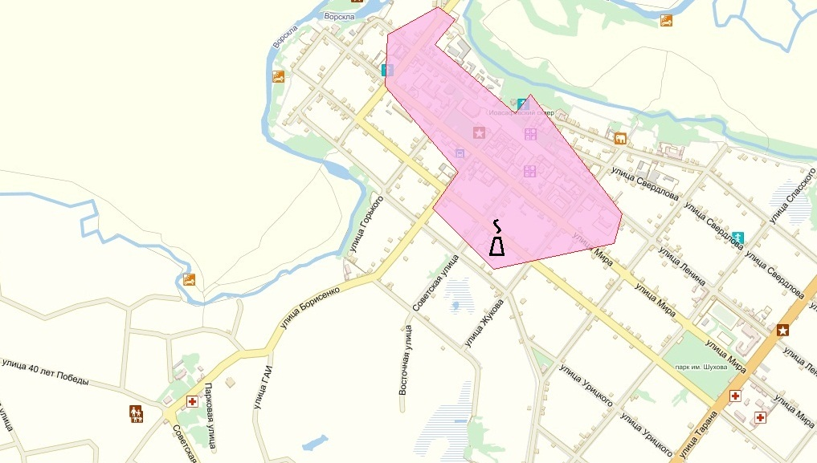
Рисунок 2. Зона действия котельной Луначарского
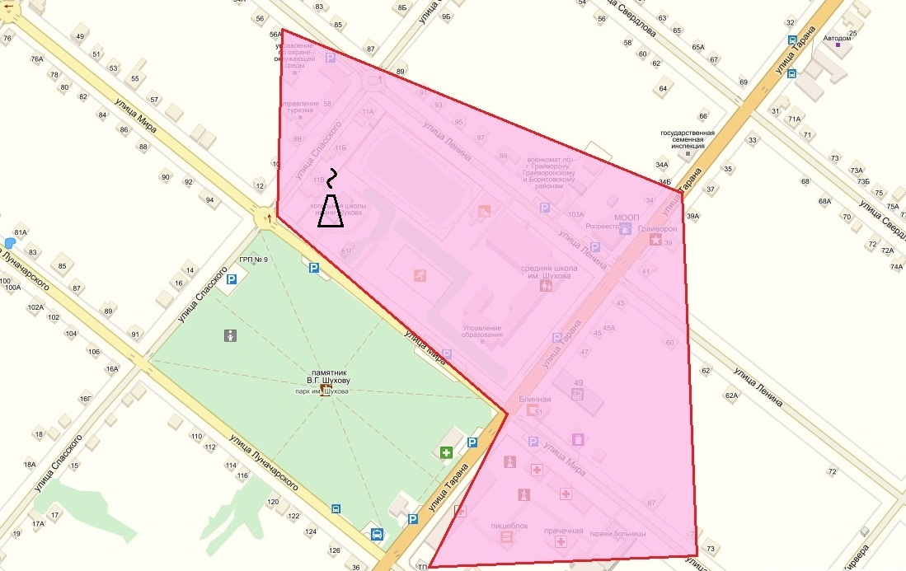
Рисунок 3. Зона действия котельной Шухова

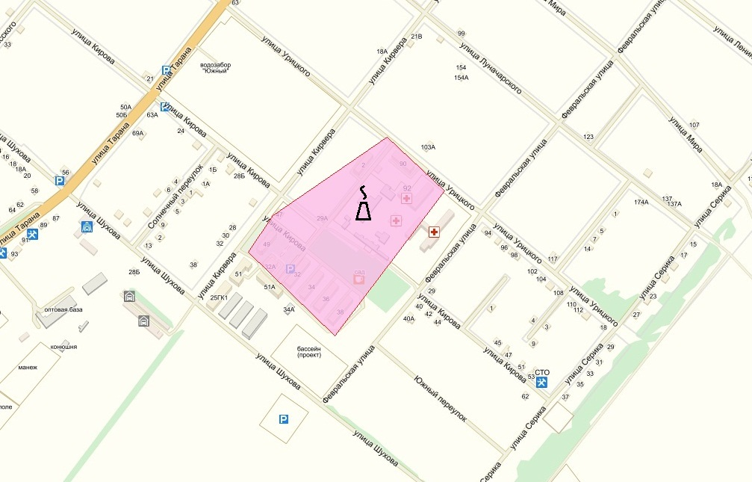
Рисунок 4. Зона действия котельной ПНИ
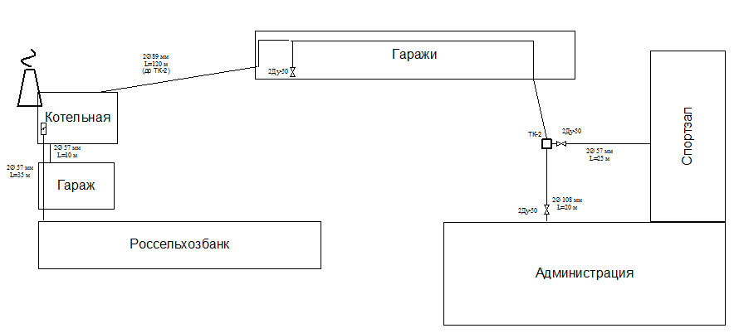
Рисунок 5. Зона действия котельной Администрация округа

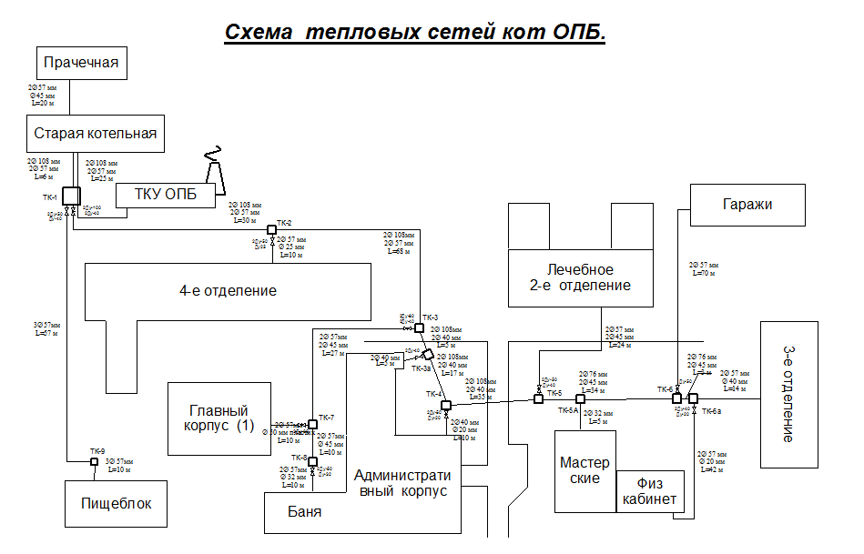
Рисунок 6. Зона действия котельной ОПБ ТКУ

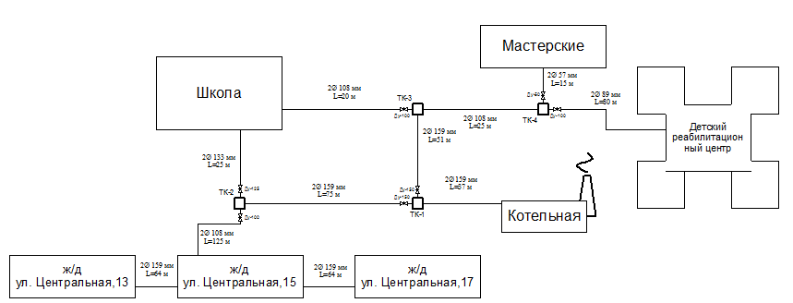
Рисунок 7. Зона действия котельной с. Козинка

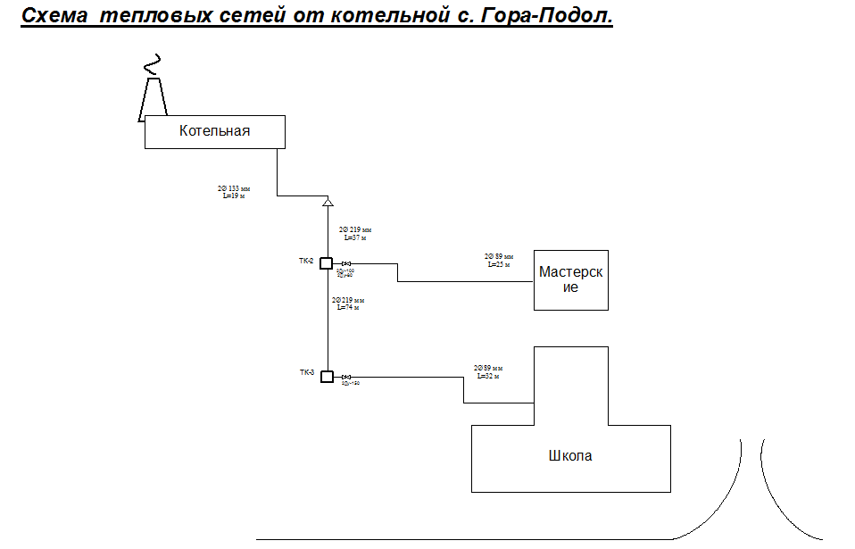
Рисунок 8. Зона действия котельной с. Гора-Подол (школа)

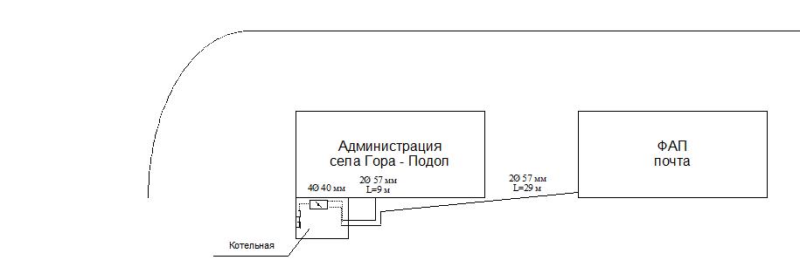
Рисунок 9. Зона действия котельной с. Гора-Подол (администрация)
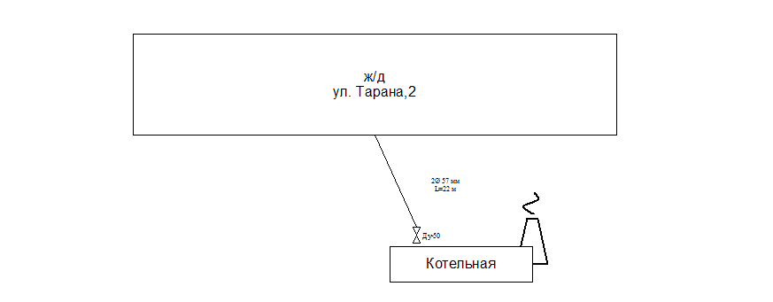
Рисунок 10. Зона действия котельной Кирпичный завод

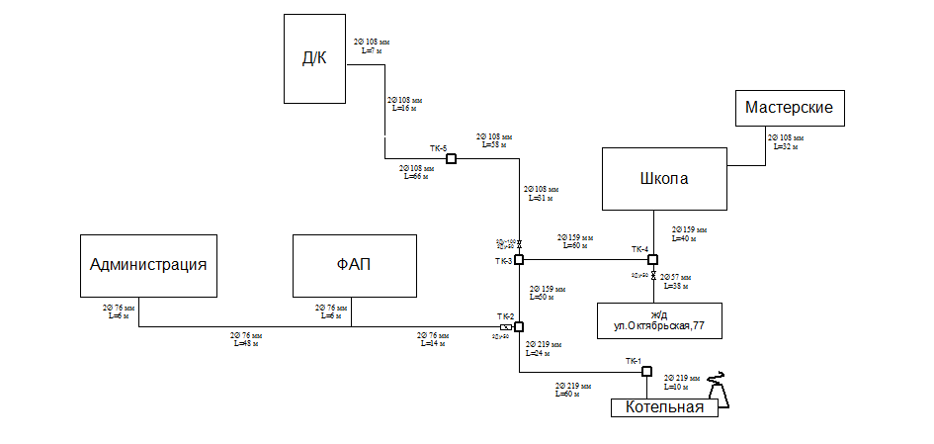
Рисунок 11. Зона действия котельной с. Безымено

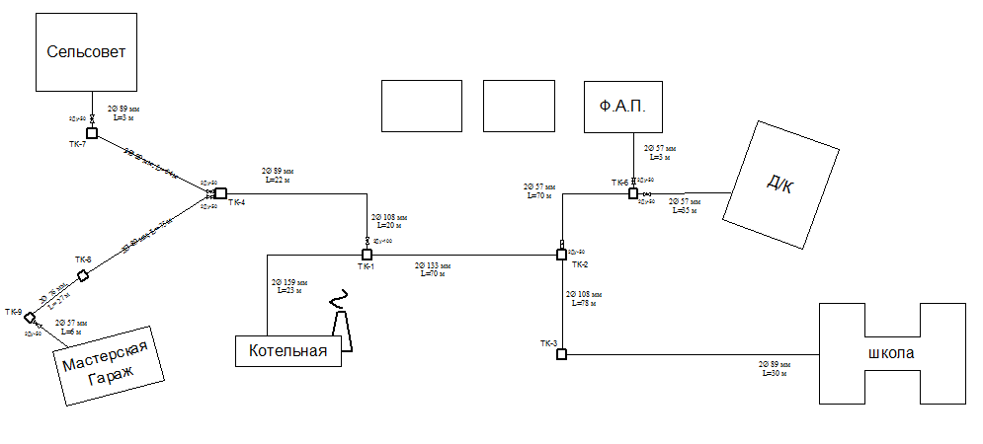
Рисунок 12. Зона действия котельной с. Смородино
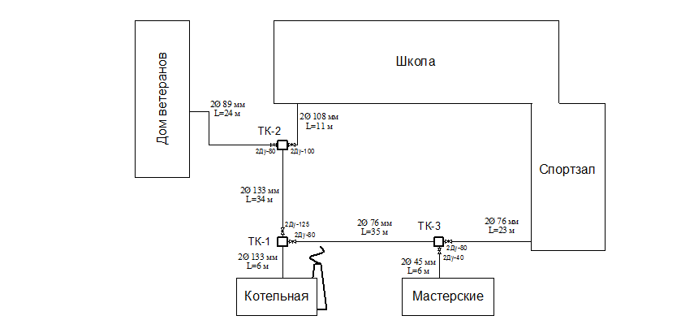
Рисунок 13. Зона действия котельной с. Мокрая Орловка
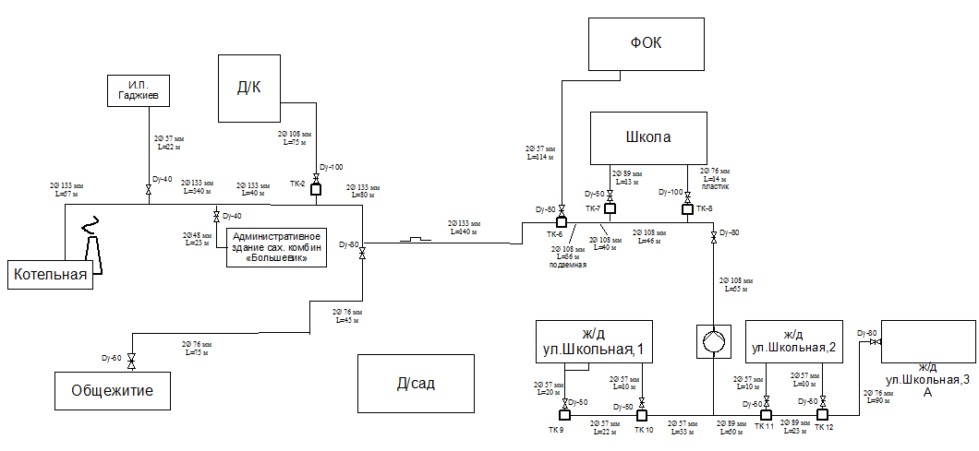
Рисунок 14. Зона действия котельной с. Головчино (поселок)
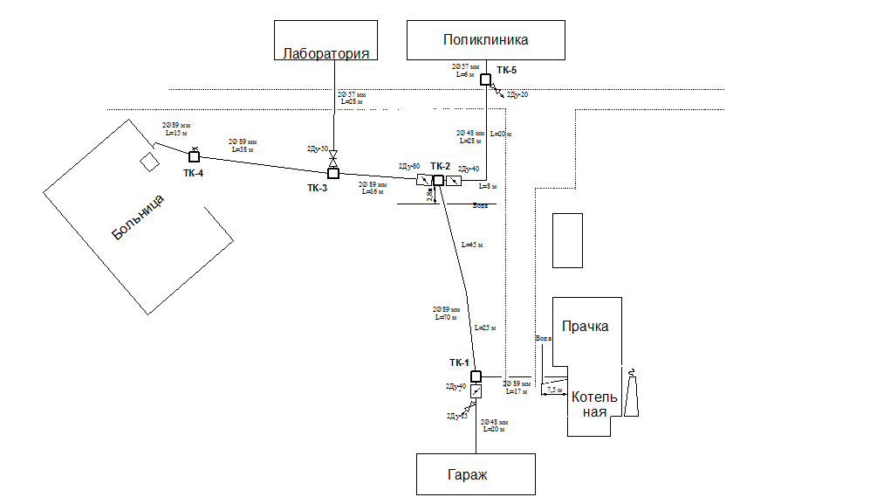
Рисунок 15. Зона действия котельной с. Головчино (больница)

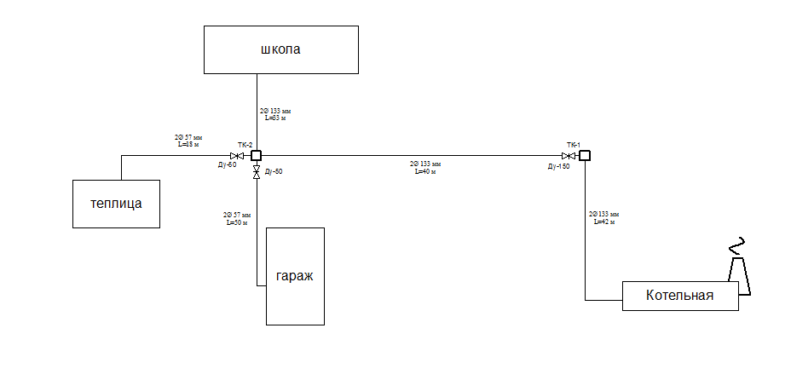
Рисунок 16. Зона действия котельной с. Головчино (школа)
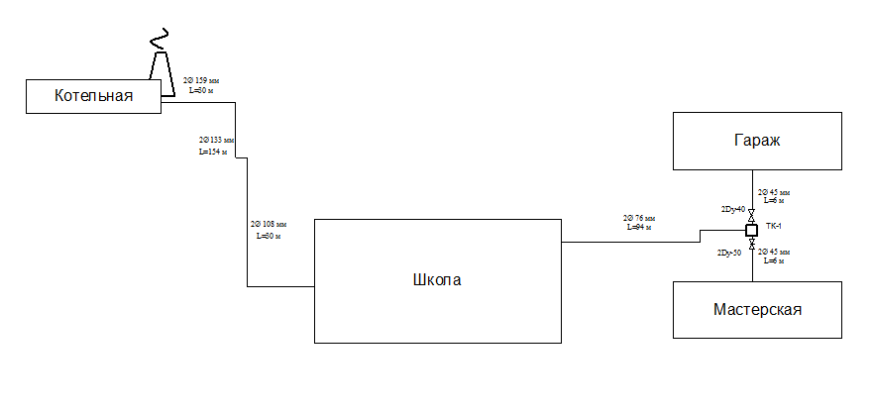
Рисунок 17. Зона действия котельной п. Горьковский

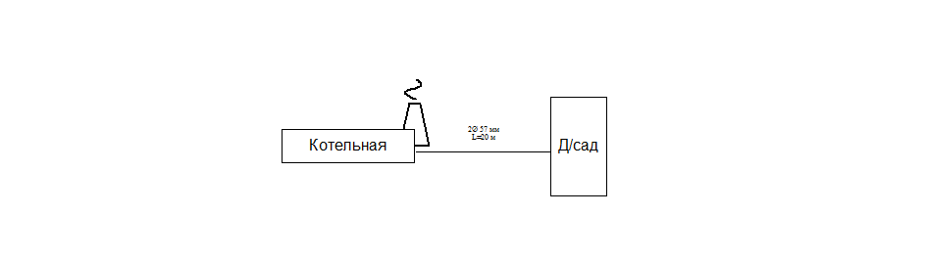
Рисунок 18. Зона действия котельной с. Дорогощь (детский сад)

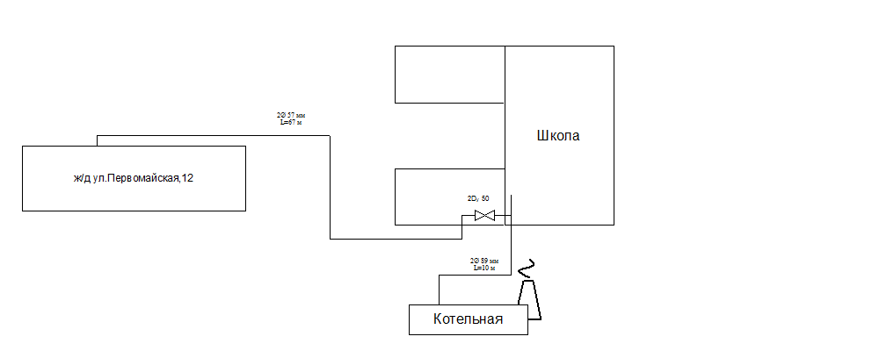
Рисунок 19. Зона действия котельной с. Дорогощь (школа)

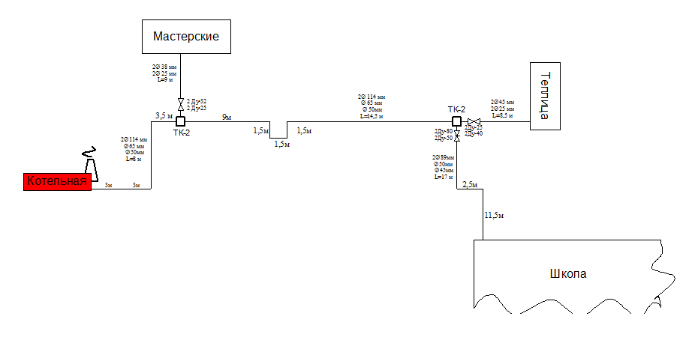
Рисунок 20. Зона действия котельной с. Доброе (школа)
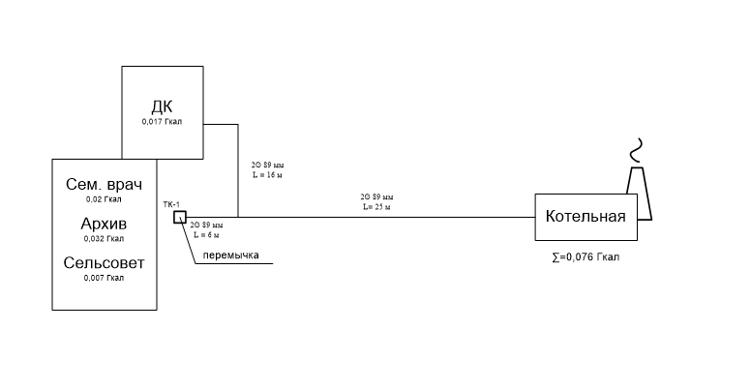
Рисунок 21. Зона действия котельной с. Замостье
Тепловые нагрузки объектов индивидуальной жилой застройки и мелких потребителей учреждений социальной защиты, образования, здравоохранения, культуры обеспечиваются от индивидуальных систем отопления. Подключение существующей индивидуальной застройки к сетям централизованного теплоснабжения не планируется.

  - Описание существующих и перспективных зон действия индивидуальных источников тепловой энергии

Автономное и индивидуальное отопление с каждым годом становится все более распространенным вариантом обеспечения потребности потребителей в тепловой энергии. Эти системы отопления, осуществляют обогрев в одном отдельно взятом здании, помещении или небольшой компактной группе таких элементов. При этом в многоквартирных жилых домах или крупных зданиях административного либо коммерческого назначения, чаще используется термин автономное отопление. Для частных домов или квартир - термин индивидуальное отопление.
Основными преимуществами подобных систем являются большая гибкость настройки и малая инертность. При резком изменении погоды от момента запуска системы до прогрева помещения до расчетной температуры проходит не более нескольких часов. В случае с индивидуальным отоплением от получаса до часа, в зависимости от типа используемого котла и способа циркуляции теплоносителя в системе.
Зоны действия индивидуального теплоснабжения в Грайворонском городском округе в настоящее время ограничиваются индивидуальными жилыми домами и некоторыми общественно-производственными объектами, где используются бытовые газовые котлы.
Централизованное теплоснабжение предусмотрено для существующей застройки. Поквартирное отопление в многоквартирных многоэтажных жилых зданиях по состоянию базового года разработки схемы теплоснабжения не применяется и на перспективу не планируется.

  - Существующие и перспективные балансы тепловой мощности и тепловой нагрузки потребителей в зонах действия источников тепловой энергии, в том числе работающих на единую тепловую сеть, на каждом этапе

Расходная часть баланса тепловой мощности по каждому источнику в зоне его действия складывается из максимума тепловой нагрузки, присоединенной к тепловым сетям источника, потерь в тепловых сетях при максимуме тепловой нагрузки и расчетного резерва тепловой мощности.
В таблице 5 представлен фактический и перспективный баланс тепловой мощности котельных Грайворонского городского округа. В результате анализа данных можно сделать вывод, что на котельных отсутствует дефицит мощности.

Таблица 5
Фактический и перспективный баланс тепловой мощности и тепловой нагрузки котельных Грайворонского городского округа
№ п/п | Показатель | 2018 |  | 2019 |  | 2020 |  | 2021 |  | 2022-2025 |  | 2026-2029
 |  | Отопление | ГВС | Отопление | ГВС | Отопление | ГВС | Отопление | ГВС | Отопление | ГВС | Отопление | ГВС
Котельная Луначарского
1 | Отпуск тепла внешним потребителям,Гкал/час | 3,3099 |  | 3,3719 |  | 3,2979 |  | 3,2979 |  | 3,2979 |  | 3,2979
2 | Расход топлива,м³/Гкал | 151,4 |  | 151,4 |  | 151,4 |  | 151,4 |  | 151,4 |  | 151,4
3 | КПД, % | 82 |  | 82 |  | 82 |  | 82 |  | 82 |  | 82
4 | Затраты тепла на собственные нужды, Гкал/час | 0,09 |  | 0,09 |  | 0,09 |  | 0,09 |  | 0,09 |  | 0,09
5 | Установленная мощность котельной, Гкал/час | 6,39 |  | 6,64 |  | 6,64 |  | 6,64 |  | 6,64 |  | 6,64
6 | Общая располагаемая мощность котельной, Гкал/час | 6,3 |  | 6,64 |  | 6,64 |  | 6,64 |  | 6,64 |  | 6,64
7 | Потери в тепловых сетях, Гкал/час | 0,46 |  | 0,46 |  | 0,46 |  | 0,46 |  | 0,46 |  | 0,46
8 | Мощность нетто, Гкал/час | 5,93 |  | 5,93 |  | 5,93 |  | 5,93 |  | 5,93 |  | 5,93
9 | Резерв/дефицит мощности нетто,Гкал/час | 2,51 |  | 2,51 |  | 2,51 |  | 2,51 |  | 2,51 |  | 2,51
Котельная Шухова
1 | Отпусктеплавнешнимпотребителям,Гкал/час | 1,708 |  | 1,708 |  | 1,708 |  | 1,708 |  | 1,708 |  | 1,708
2 | Расходтоплива,м³/Гкал | 136,1 |  | 136,1 |  | 136,1 |  | 136,1 |  | 136,1 |  | 136,1
3 | КПД, % | 92 |  | 92 |  | 92 |  | 92 |  | 92 |  | 92
4 | Затратытепланасобственные нужды,Гкал/час | 0,03 |  | 0,03 |  | 0,03 |  | 0,03 |  | 0,03 |  | 0,03
5 | Установленнаямощностькотельной,Гкал/час | 2,45 |  | 2,45 |  | 2,45 |  | 2,45 |  | 2,45 |  | 2,45
6 | Общаярасполагаемаямощностькотельной,Гкал/час | 2,42 |  | 2,42 |  | 2,42 |  | 2,42 |  | 2,42 |  | 2,42
7 | Потери втепловыхсетях,Гкал/час | 0,098 |  | 0,098 |  | 0,098 |  | 0,098 |  | 0,098 |  | 0,098
8 | Мощностьнетто,Гкал/час | 2,352 |  | 2,352 |  | 2,352 |  | 2,352 |  | 2,352 |  | 2,352
9 | Резерв/дефицитмощностинетто,Гкал/час | 0,752 |  | 0,752 |  | 0,752 |  | 0,752 |  | 0,752 |  | 0,752
Котельная ПНИ
1 | Отпусктеплавнешнимпотребителям,Гкал/час | 1,749 | 0,192 | 1,749 | 0,192 | 1,749 | 0,192 | 1,749 | 0,192 | 1,749 | 0,192 | 1,749 | 0,192
2 | Расходтоплива,м³/Гкал | 144,4 |  | 144,4 |  | 144,4 |  | 144,4 |  | 144,4 |  | 144,4
3 | КПД, % | 87 |  | 87 |  | 87 |  | 87 |  | 87 |  | 87
4 | Затратытепланасобственные нужды,Гкал/час | 0,245 |  | 0,245 |  | 0,245 |  | 0,245 |  | 0,245 |  | 0,245
5 | Установленнаямощностькотельной,Гкал/час | 2,58 |  | 2,58 |  | 2,58 |  | 2,58 |  | 2,58 |  | 2,58
6 | Общаярасполагаемаямощностькотельной,Гкал/час | 2,335 |  | 2,335 |  | 2,335 |  | 2,335 |  | 2,335 |  | 2,335
7 | Потери втепловыхсетях,Гкал/час | 0,12 |  | 0,12 |  | 0,12 |  | 0,12 |  | 0,12 |  | 0,12
8 | Мощностьнетто,Гкал/час | 2,46 |  | 2,46 |  | 2,46 |  | 2,46 |  | 2,46 |  | 2,46
9 | Резерв/дефицитмощностинетто,Гкал/час | 0,56 |  | 0,56 |  | 0,56 |  | 0,56 |  | 0,56 |  | 0,56
Котельная Администрация
1 | Отпусктеплавнешнимпотребителям,Гкал/час | 0,333 |  | 0,333 |  | 0,333 |  | 0,333 |  | 0,333 |  | 0,333
2 | Расходтоплива,м³/Гкал | 134,6 |  | 134,6 |  | 134,6 |  | 134,6 |  | 134,6 |  | 134,6
3 | КПД, % | 92 |  | 92 |  | 92 |  | 92 |  | 92 |  | 92
4 | Затратытепланасобственные нужды,Гкал/час | 0,005 |  | 0,005 |  | 0,005 |  | 0,005 |  | 0,005 |  | 0,005
5 | Установленнаямощностькотельной,Гкал/час | 0,34 |  | 0,34 |  | 0,34 |  | 0,34 |  | 0,34 |  | 0,34
6 | Общаярасполагаемаямощностькотельной,Гкал/час | 0,335 |  | 0,335 |  | 0,335 |  | 0,335 |  | 0,335 |  | 0,335
7 | Потери втепловыхсетях,Гкал/час | 0,012 |  | 0,012 |  | 0,012 |  | 0,012 |  | 0,012 |  | 0,012
8 | Мощностьнетто,Гкал/час | 0,328 |  | 0,328 |  | 0,328 |  | 0,328 |  | 0,328 |  | 0,328
9 | Резерв/дефицитмощностинетто,Гкал/час | 0,008 |  | 0,008 |  | 0,008 |  | 0,008 |  | 0,008 |  | 0,008
Котельная Кирпичный завод
1 | Отпусктеплавнешнимпотребителям,Гкал/час | 0,088 |  | 0,088 |  | 0,088 |  | 0,088 |  | 0,088 |  | 0,088
2 | Расходтоплива,м³/Гкал | 149,5 |  | 149,5 |  | 149,5 |  | 149,5 |  | 149,5 |  | 149,5
3 | КПД, % | 83 |  | 83 |  | 83 |  | 83 |  | 83 |  | 83
4 | Затратытепланасобственные нужды,Гкал/час | 0 |  | 0 |  | 0 |  | 0 |  | 0 |  | 0
5 | Установленнаямощностькотельной,Гкал/час | 0,16 |  | 0,16 |  | 0,16 |  | 0,16 |  | 0,16 |  | 0,16
6 | Общаярасполагаемаямощностькотельной,Гкал/час | 0,16 |  | 0,16 |  | 0,16 |  | 0,16 |  | 0,16 |  | 0,16
7 | Потери втепловыхсетях,Гкал/час | 0,005 |  | 0,005 |  | 0,005 |  | 0,005 |  | 0,005 |  | 0,005
8 | Мощностьнетто,Гкал/час | 0,155 |  | 0,155 |  | 0,155 |  | 0,155 |  | 0,155 |  | 0,155
9 | Резерв/дефицитмощностинетто,Гкал/час | 0,067 |  | 0,067 |  | 0,067 |  | 0,067 |  | 0,067 |  | 0,067
Котельная ОПБ ТКУ
1 | Отпусктеплавнешнимпотребителям,Гкал/час | 0,584 | 0,092 | 0,584 | 0,092 | 0,584 | 0,092 | 0,584 | 0,092 | 0,584 | 0,092 | 0,584 | 0,092
2 | Расходтоплива,м³/Гкал | 136,9 |  | 136,9 |  | 136,9 |  | 136,9 |  | 136,9 |  | 136,9
3 | КПД, % | 88 |  | 88 |  | 88 |  | 88 |  | 88 |  | 88
4 | Затратытепланасобственные нужды,Гкал/час | 0,01 |  | 0,01 |  | 0,01 |  | 0,01 |  | 0,01 |  | 0,01
5 | Установленнаямощностькотельной,Гкал/час | 1,03 |  | 1,03 |  | 1,03 |  | 1,03 |  | 1,03 |  | 1,03
6 | Общаярасполагаемаямощностькотельной,Гкал/час | 1,03 |  | 1,03 |  | 1,03 |  | 1,03 |  | 1,03 |  | 1,03
7 | Потери втепловыхсетях,Гкал/час | 0,06 |  | 0,06 |  | 0,06 |  | 0,06 |  | 0,06 |  | 0,06
8 | Мощностьнетто,Гкал/час | 1,02 |  | 1,02 |  | 1,02 |  | 1,02 |  | 1,02 |  | 1,02
9 | Резерв/дефицитмощностинетто,Гкал/час | 0,358 |  | 0,358 |  | 0,358 |  | 0,358 |  | 0,358 |  | 0,358
Котельная с. Гора-Подол (школа)
1 | Отпусктеплавнешнимпотребителям,Гкал/час | 0,453 |  | 0,453 |  | 0,453 |  | 0,453 |  | 0,453 |  | 0,453
2 | Расходтоплива,м³/Гкал | 151,2 |  | 151,2 |  | 151,2 |  | 151,2 |  | 151,2 |  | 151,2
3 | КПД, % | 82 |  | 82 |  | 82 |  | 82 |  | 82 |  | 82
4 | Затратытепланасобственные нужды,Гкал/час | 0,053 |  | 0,053 |  | 0,053 |  | 0,053 |  | 0,053 |  | 0,053
5 | Установленнаямощностькотельной,Гкал/час | 2,58 |  | 2,58 |  | 2,58 |  | 2,58 |  | 2,58 |  | 2,58
6 | Общаярасполагаемаямощностькотельной,Гкал/час | 2,527 |  | 2,527 |  | 2,527 |  | 2,527 |  | 2,527 |  | 2,527
7 | Потери втепловыхсетях,Гкал/час | 0,191 |  | 0,191 |  | 0,191 |  | 0,191 |  | 0,191 |  | 0,191
8 | Мощностьнетто,Гкал/час | 2,389 |  | 2,389 |  | 2,389 |  | 2,389 |  | 2,389 |  | 2,389
9 | Резерв/дефицитмощностинетто,Гкал/час | 1,979 |  | 1,979 |  | 1,979 |  | 1,979 |  | 1,979 |  | 1,979
Котельная с. Гора-Подол (администрация)
1 | Отпусктеплавнешнимпотребителям,Гкал/час | 0,031 |  | 0,031 |  | 0,031 |  | 0,031 |  | 0,032 |  | 0,032
2 | Расходтоплива,м³/Гкал | 136,4 |  | 136,4 |  | 136,4 |  | 136,4 |  | 136,4 |  | 136,4
3 | КПД, % | 91 |  | 91 |  | 91 |  | 91 |  | 91 |  | 91
4 | Затратытепланасобственные нужды,Гкал/час | 0,0005 |  | 0,0005 |  | 0,0005 |  | 0,0005 |  | 0,0005 |  | 0,0005
5 | Установленнаямощностькотельной,Гкал/час | 0,055 |  | 0,055 |  | 0,055 |  | 0,055 |  | 0,055 |  | 0,055
6 | Общаярасполагаемаямощностькотельной,Гкал/час | 0,054 |  | 0,054 |  | 0,054 |  | 0,054 |  | 0,054 |  | 0,054
7 | Потери втепловыхсетях,Гкал/час | 0,006 |  | 0,006 |  | 0,006 |  | 0,006 |  | 0,006 |  | 0,006
8 | Мощностьнетто,Гкал/час | 0,049 |  | 0,049 |  | 0,049 |  | 0,049 |  | 0,049 |  | 0,049
9 | Резерв/дефицитмощностинетто,Гкал/час | 0,018 |  | 0,018 |  | 0,018 |  | 0,018 |  | 0,018 |  | 0,018
Котельная с. Безымено
1 | Отпусктеплавнешнимпотребителям,Гкал/час | 0,656 |  | 0,656 |  | 0,656 |  | 0,656 |  | 0,656 |  | 0,656
2 | Расходтоплива,м³/Гкал | 145,9 |  | 145,9 |  | 145,9 |  | 145,9 |  | 145,9 |  | 145,9
3 | КПД, % | 85 |  | 85 |  | 85 |  | 85 |  | 85 |  | 85
4 | Затратытепланасобственные нужды,Гкал/час | 0,033 |  | 0,033 |  | 0,033 |  | 0,033 |  | 0,033 |  | 0,033
5 | Установленнаямощностькотельной,Гкал/час | 2,06 |  | 2,06 |  | 2,06 |  | 2,06 |  | 2,06 |  | 2,06
6 | Общаярасполагаемаямощностькотельной,Гкал/час | 2,027 |  | 2,027 |  | 2,027 |  | 2,027 |  | 2,027 |  | 2,027
7 | Потери втепловыхсетях,Гкал/час | 0,17 |  | 0,17 |  | 0,17 |  | 0,17 |  | 0,17 |  | 0,17
8 | Мощностьнетто,Гкал/час | 1,89 |  | 1,89 |  | 1,89 |  | 1,89 |  | 1,89 |  | 1,89
9 | Резерв/дефицитмощностинетто,Гкал/час | 1,23 |  | 1,23 |  | 1,23 |  | 1,23 |  | 1,23 |  | 1,23
Котельная п. Горьковский
1 | Отпусктеплавнешнимпотребителям,Гкал/час | 0,291 |  | 0,291 |  | 0,291 |  | 0,291 |  | 0,291 |  | 0,291
2 | Расходтоплива,м³/Гкал | 155,1 |  | 155,1 |  | 155,1 |  | 155,1 |  | 155,1 |  | 155,1
3 | КПД, % | 80 |  | 80 |  | 80 |  | 80 |  | 80 |  | 80
4 | Затратытепланасобственные нужды,Гкал/час | 0,064 |  | 0,064 |  | 0,064 |  | 0,064 |  | 0,064 |  | 0,064
5 | Установленнаямощностькотельной,Гкал/час | 1,72 |  | 1,72 |  | 1,72 |  | 1,72 |  | 1,72 |  | 1,72
6 | Общаярасполагаемаямощностькотельной,Гкал/час | 1,656 |  | 1,656 |  | 1,656 |  | 1,656 |  | 1,656 |  | 1,656
7 | Потери втепловыхсетях,Гкал/час | 0,169 |  | 0,169 |  | 0,169 |  | 0,169 |  | 0,169 |  | 0,169
8 | Мощностьнетто,Гкал/час | 1,551 |  | 1,551 |  | 1,551 |  | 1,551 |  | 1,551 |  | 1,551
9 | Резерв/дефицитмощностинетто,Гкал/час | 1,261 |  | 1,261 |  | 1,261 |  | 1,261 |  | 1,261 |  | 1,261
Котельная с. Доброе (школа)
1 | Отпусктеплавнешнимпотребителям,Гкал/час | 0,333 | 0,177 | 0,333 | 0,177 | 0,333 | 0,177 | 0,333 | 0,177 | 0,333 | 0,177 | 0,333 | 0,177
2 | Расходтоплива,м³/Гкал | 129,0 |  | 129,0 |  | 129,0 |  | 129,0 |  | 129,0 |  | 129,0
3 | КПД, % | 82 |  | 82 |  | 82 |  | 82 |  | 82 |  | 82
4 | Затратытепланасобственные нужды,Гкал/час | 0,007 |  | 0,007 |  | 0,007 |  | 0,007 |  | 0,007 |  | 0,007
5 | Установленнаямощностькотельной,Гкал/час | 0,52 |  | 0,52 |  | 0,52 |  | 0,52 |  | 0,52 |  | 0,52
6 | Общаярасполагаемаямощностькотельной,Гкал/час | 0,513 |  | 0,513 |  | 0,513 |  | 0,513 |  | 0,513 |  | 0,513
7 | Потери втепловыхсетях,Гкал/час | 0,01 |  | 0,01 |  | 0,01 |  | 0,01 |  | 0,01 |  | 0,01
8 | Мощностьнетто,Гкал/час | 0,51 |  | 0,51 |  | 0,51 |  | 0,51 |  | 0,51 |  | 0,51
9 | Резерв/дефицитмощностинетто,Гкал/час | 0,003 |  | 0,003 |  | 0,003 |  | 0,003 |  | 0,003 |  | 0,003
Котельная с. Дорогощь (школа)
1 | Отпусктеплавнешнимпотребителям,Гкал/час | 0,188 |  | 0,188 |  | 0,188 |  | 0,188 |  | 0,188 |  | 0,188
2 | Расходтоплива,м³/Гкал | 139,4 |  | 139,4 |  | 139,4 |  | 139,4 |  | 139,4 |  | 139,4
3 | КПД, % | 89 |  | 89 |  | 89 |  | 89 |  | 89 |  | 89
4 | Затратытепланасобственные нужды,Гкал/час | 0 |  | 0 |  | 0 |  | 0 |  | 0 |  | 0
5 | Установленнаямощностькотельной,Гкал/час | 0,2 |  | 0,17 |  | 0,17 |  | 0,17 |  | 0,17 |  | 0,17
6 | Общаярасполагаемаямощностькотельной,Гкал/час | 0,17 |  | 0,17 |  | 0,17 |  | 0,17 |  | 0,17 |  | 0,17
7 | Потери втепловыхсетях,Гкал/час | 0,009 |  | 0,009 |  | 0,009 |  | 0,009 |  | 0,009 |  | 0,009
8 | Мощностьнетто,Гкал/час | 0,161 |  | 0,161 |  | 0,161 |  | 0,161 |  | 0,161 |  | 0,161
9 | Резерв/дефицитмощностинетто,Гкал/час | 0,003 |  | 0,003 |  | 0,003 |  | 0,003 |  | 0,003 |  | 0,003
Котельная с. Дорогощь (детский сад)
1 | Отпусктеплавнешнимпотребителям,Гкал/час | 0,031 |  | 0,031 |  | 0,031 |  | 0,031 |  | 0,031 |  | 0,031
2 | Расходтоплива,м³/Гкал | 135,9 |  | 135,9 |  | 135,9 |  | 135,9 |  | 135,9 |  | 135,9
3 | КПД, % | 91 |  | 91 |  | 91 |  | 91 |  | 91 |  | 91
4 | Затратытепланасобственные нужды,Гкал/час | 0 |  | 0 |  | 0 |  | 0 |  | 0 |  | 0
5 | Установленнаямощностькотельной,Гкал/час | 0,086 |  | 0,086 |  | 0,086 |  | 0,086 |  | 0,086 |  | 0,086
6 | Общаярасполагаемаямощностькотельной,Гкал/час | 0,17 |  | 0,17 |  | 0,17 |  | 0,17 |  | 0,17 |  | 0,17
7 | Потери втепловыхсетях,Гкал/час | 0,005 |  | 0,005 |  | 0,005 |  | 0,005 |  | 0,005 |  | 0,005
8 | Мощностьнетто,Гкал/час | 0,081 |  | 0,081 |  | 0,081 |  | 0,081 |  | 0,081 |  | 0,081
9 | Резерв/дефицитмощностинетто,Гкал/час | 0,05 |  | 0,05 |  | 0,05 |  | 0,05 |  | 0,05 |  | 0,05
Котельная с. Козинка (ТКУ)
1 | Отпусктеплавнешнимпотребителям,Гкал/час | 0,879 |  | 0,879 |  | 0,879 |  | 0,879 |  | 0,879 |  | 0,879
2 | Расходтоплива,м³/Гкал | 287,5 |  | 287,5 |  | 287,5 |  | 287,5 |  | 287,5 |  | 287,5
3 | КПД, % | - |  | - |  | - |  | - |  | - |  | -
4 | Затратытепланасобственные нужды,Гкал/час | 0,0001 |  | 0,0001 |  | 0,0001 |  | 0,0001 |  | 0,0001 |  | 0,0001
5 | Установленнаямощностькотельной,Гкал/час | 1,1 |  | 1,1 |  | 1,1 |  | 1,1 |  | 1,1 |  | 1,1
6 | Общаярасполагаемаямощностькотельной,Гкал/час | 1,1 |  | 1,1 |  | 1,1 |  | 1,1 |  | 1,1 |  | 1,1
7 | Потери втепловыхсетях,Гкал/час | 0,117 |  | 0,117 |  | 0,117 |  | 0,117 |  | 0,117 |  | 0,117
8 | Мощностьнетто,Гкал/час | 1,09 |  | 1,09 |  | 1,09 |  | 1,09 |  | 1,09 |  | 1,09
9 | Резерв/дефицитмощностинетто,Гкал/час | 0,094 |  | 0,094 |  | 0,094 |  | 0,094 |  | 0,094 |  | 0,094
Котельная с. Мокрая Орловка
1 | Отпусктеплавнешнимпотребителям,Гкал/час | 0,384 |  | 0,384 |  | 0,384 |  | 0,384 |  | 0,384 |  | 0,384
2 | Расходтоплива,м³/Гкал | 139,4 |  | 139,4 |  | 139,4 |  | 139,4 |  | 139,4 |  | 139,4
3 | КПД, % | 86 |  | 86 |  | 86 |  | 86 |  | 86 |  | 86
4 | Затратытепланасобственные нужды,Гкал/час | 0,025 |  | 0,025 |  | 0,025 |  | 0,025 |  | 0,025 |  | 0,025
5 | Установленнаямощностькотельной,Гкал/час | 1,2 |  | 1,2 |  | 1,2 |  | 1,2 |  | 1,2 |  | 1,2
6 | Общаярасполагаемаямощностькотельной,Гкал/час | 1,175 |  | 1,175 |  | 1,175 |  | 1,175 |  | 1,175 |  | 1,175
7 | Потери втепловыхсетях,Гкал/час | 0,04 |  | 0,04 |  | 0,04 |  | 0,04 |  | 0,04 |  | 0,04
8 | Мощностьнетто,Гкал/час | 1,16 |  | 1,16 |  | 1,16 |  | 1,16 |  | 1,16 |  | 1,16
9 | Резерв/дефицитмощностинетто,Гкал/час | 0,78 |  | 0,78 |  | 0,78 |  | 0,78 |  | 0,78 |  | 0,78
Котельная с. Смородино
1 | Отпусктеплавнешнимпотребителям,Гкал/час | 0,325 |  | 0,325 |  | 0,325 |  | 0,325 |  | 0,325 |  | 0,325
2 | Расходтоплива,м³/Гкал | 155,0 |  | 155,0 |  | 155,0 |  | 155,0 |  | 155,0 |  | 155,0
3 | КПД, % | 80 |  | 80 |  | 80 |  | 80 |  | 80 |  | 80
4 | Затратытепланасобственные нужды,Гкал/час | 0,029 |  | 0,029 |  | 0,029 |  | 0,029 |  | 0,029 |  | 0,029
5 | Установленнаямощностькотельной,Гкал/час | 1,5 |  | 1,5 |  | 1,5 |  | 1,5 |  | 1,5 |  | 1,5
6 | Общаярасполагаемаямощностькотельной,Гкал/час | 1,47 |  | 1,47 |  | 1,47 |  | 1,47 |  | 1,47 |  | 1,47
7 | Потери втепловыхсетях,Гкал/час | 0,219 |  | 0,219 |  | 0,219 |  | 0,219 |  | 0,219 |  | 0,219
8 | Мощностьнетто,Гкал/час | 1,281 |  | 1,281 |  | 1,281 |  | 1,281 |  | 1,281 |  | 1,281
9 | Резерв/дефицитмощностинетто,Гкал/час | 0,991 |  | 0,991 |  | 0,991 |  | 0,991 |  | 0,991 |  | 0,991
Котельная с. Замостье
1 | Отпусктеплавнешнимпотребителям,Гкал/час | 0,076 |  | 0,076 |  | 0,076 |  | 0,076 |  | 0,076 |  | 0,076
2 | Расходтоплива,м³/Гкал | 70,2 |  | 70,2 |  | 70,2 |  | 70,2 |  | 70,2 |  | 70,2
3 | КПД, % | 89 |  | 89 |  | 89 |  | 89 |  | 89 |  | 89
4 | Затратытепланасобственные нужды,Гкал/час | 0,00 |  | 0,00 |  | 0,00 |  | 0,00 |  | 0,00 |  | 0,00
5 | Установленнаямощностькотельной,Гкал/час | 0,149 |  | 0,149 |  | 0,149 |  | 0,149 |  | 0,149 |  | 0,149
6 | Общаярасполагаемаямощностькотельной,Гкал/час | 0,149 |  | 0,149 |  | 0,149 |  | 0,149 |  | 0,149 |  | 0,149
7 | Потери втепловыхсетях,Гкал/час | 0,01 |  | 0,01 |  | 0,01 |  | 0,01 |  | 0,01 |  | 0,01
8 | Мощностьнетто,Гкал/час | 0,149 |  | 0,139 |  | 0,139 |  | 0,139 |  | 0,139 |  | 0,139
9 | Резерв/дефицитмощностинетто,Гкал/час | 0,067 |  | 0,067 |  | 0,067 |  | 0,067 |  | 0,067 |  | 0,067
Котельная с. Головчино (поселок)
1 | Отпусктеплавнешнимпотребителям,Гкал/час | 0,647 | 0,214 | 0,647 | 0,214 | 0,647 | 0,214 | 0,647 | 0,214 | 0,647 | 0,214 | 0,647 | 0,214
2 | Расходтоплива,м³/Гкал | 144,3 |  | 144,3 |  | 144,3 |  | 144,3 |  | 144,3 |  | 144,3
3 | КПД, % | 86 |  | 86 |  | 86 |  | 86 |  | 86 |  | 86
4 | Затратытепланасобственные нужды,Гкал/час | 0,032 |  | 0,032 |  | 0,032 |  | 0,032 |  | 0,032 |  | 0,032
5 | Установленнаямощностькотельной,Гкал/час | 1,8 |  | 1,8 |  | 1,8 |  | 1,8 |  | 1,8 |  | 1,8
6 | Общаярасполагаемаямощностькотельной,Гкал/час | 1,768 |  | 1,768 |  | 1,768 |  | 1,768 |  | 1,768 |  | 1,768
7 | Потери втепловыхсетях,Гкал/час | 0,211 |  | 0,211 |  | 0,211 |  | 0,211 |  | 0,211 |  | 0,211
8 | Мощностьнетто,Гкал/час | 1,589 |  | 1,589 |  | 1,589 |  | 1,589 |  | 1,589 |  | 1,589
9 | Резерв/дефицитмощностинетто,Гкал/час | 0,728 |  | 0,728 |  | 0,728 |  | 0,728 |  | 0,728 |  | 0,728
Котельная с. Головчино (школа)
1 | Отпусктеплавнешнимпотребителям,Гкал/час | 0,484 |  | 0,484 |  | 0,484 |  | 0,484 |  | 0,484 |  | 0,484
2 | Расходтоплива,м³/Гкал | 138,7 |  | 138,7 |  | 138,7 |  | 138,7 |  | 138,7 |  | 138,7
3 | КПД, % | 90 |  | 90 |  | 90 |  | 90 |  | 90 |  | 90
4 | Затратытепланасобственные нужды,Гкал/час | 0,00 |  | 0,00 |  | 0,00 |  | 0,00 |  | 0,00 |  | 0,00
5 | Установленнаямощностькотельной,Гкал/час | 0,9 |  | 0,9 |  | 0,9 |  | 0,9 |  | 0,9 |  | 0,9
6 | Общаярасполагаемаямощностькотельной,Гкал/час | 0,9 |  | 0,9 |  | 0,9 |  | 0,9 |  | 0,9 |  | 0,9
7 | Потери втепловыхсетях,Гкал/час | 0,01 |  | 0,01 |  | 0,01 |  | 0,01 |  | 0,01 |  | 0,01
8 | Мощностьнетто,Гкал/час | 0,89 |  | 0,89 |  | 0,89 |  | 0,89 |  | 0,89 |  | 0,89
9 | Резерв/дефицитмощностинетто,Гкал/час | 0,406 |  | 0,406 |  | 0,406 |  | 0,406 |  | 0,406 |  | 0,406
Котельная с. Головчино (больница)
1 | Отпусктеплавнешнимпотребителям,Гкал/час | 0,175 |  | 0,175 |  | 0,175 |  | 0,175 |  | 0,175 |  | 0,175
2 | Расходтоплива,м³/Гкал | 144,3 |  | 144,3 |  | 144,3 |  | 144,3 |  | 144,3 |  | 144,3
3 | КПД, % | 86 |  | 86 |  | 86 |  | 86 |  | 86 |  | 86
4 | Затратытепланасобственные нужды,Гкал/час | 0 |  | 0 |  | 0 |  | 0 |  | 0 |  | 0
5 | Установленнаямощностькотельной,Гкал/час | 0,24 |  | 0,24 |  | 0,24 |  | 0,24 |  | 0,24 |  | 0,24
6 | Общаярасполагаемаямощностькотельной,Гкал/час | 0,24 |  | 0,24 |  | 0,24 |  | 0,24 |  | 0,24 |  | 0,24
7 | Потери втепловыхсетях,Гкал/час | 0,015 |  | 0,015 |  | 0,015 |  | 0,015 |  | 0,015 |  | 0,015
8 | Мощностьнетто,Гкал/час | 0,225 |  | 0,225 |  | 0,225 |  | 0,225 |  | 0,225 |  | 0,225
9 | Резерв/дефицитмощностинетто,Гкал/час | 0,05 |  | 0,05 |  | 0,05 |  | 0,05 |  | 0,05 |  | 0,05

  - Перспективные балансы тепловой мощности источников тепловой энергии и тепловой нагрузки потребителей в случае, если зона действия источника тепловой энергии расположена в границах двух или более поселений, городских округов либо в границах городского округа (поселения) и города федерального значения или городских округов (поселений) и города федерального значения, с указанием величины тепловой нагрузки для потребителей каждого поселения, городского округа, города федерального значения

В Грайворонском городском округе отсутствуют источники тепловой энергии, расположенные в границах двух и более поселений, городских округов.

  - Радиус эффективного теплоснабжения, определяемый в соответствии с методическими указаниями по разработке схем теплоснабжения

Согласно статьи 2 Федерального закона №190-ФЗ «О теплоснабжении», радиус эффективного теплоснабжения - это максимальное расстояние от теплопотребляющей установки до ближайшего источника тепловой энергии в системе теплоснабжения, при превышении которого подключение (технологическое присоединение)теплопотребляющей установки к данной системе теплоснабжения нецелесообразно по причине увеличения совокупных расходов в системе теплоснабжения.
Согласно п. 6 2. Требований к схемам теплоснабжения, утвержденных постановлением Правительства РФ №154 от 22.02.2012 г., радиус эффективного теплоснабжения позволяет определить условия, при которых подключение новых или увеличивающих тепловую нагрузку теплопотребляющих установок к системе теплоснабжения нецелесообразно вследствие увеличения совокупных расходов в указанной системе на единицу тепловой мощности, определяемый для зоны действия каждого источника тепловой энергии.
Таблица 6
Радиус эффективного теплоснабжения от котельных Грайворонского городского округа
№ п/п | Наименование источника | Радиус эффективного теплоснабжения, км
1 | Котельная Луначарского | 0,76
2 | Котельная ПНИ | 0,23
3 | Котельная Шухова | 0,42
4 | Котельная ОПБ ТКУ | 0,28
5 | Котельная с. Замостье | 0,05
6 | Котельная с. Головчино (Поселок) | 0,89
7 | Котельная с. Головчино ТКУ | 0,09
8 | Котельная с. Головчино (Больница) | 0,15
9 | Котельная п. Горьковский | 0,13
10 | Котельная с. Доброе (школа) | 0,04
11 | Котельная с.Безымено | 0,28
12 | Котельная с.Гора-Подол (школа) | 0,19
13 | Котельная с.Гора-Подол (администрация) | 0,03
14 | Котельная с.Козинка (ТКУ) | 0,21
15 | Котельная Кирпичный завод | 0,08
16 | Котельная с. Смородино | 0,18
17 | Котельная Администрация района | 0,19
18 | Котельная с. Мокрая Орловка | 0,07
19 | Котельная с. Дорогощь (школа) | 0,02
20 | Котельная с. Дорогощь (детский сад) | 0,02

Расширение зоны теплоснабжения с увеличением радиуса действия источника тепловой энергии приводит к возрастанию затрат на производство и транспорт тепловой энергии. С другой стороны подключение дополнительной тепловой нагрузки приводит к увеличению доходов от дополнительного объема ее реализации. Приэтом понятием радиуса эффективного теплоснабжения является то расстояние, при котором вероятный рост доходов от дополнительной реализации тепловой энергии компенсирует возрастание расходов при подключении удаленного потребителя.
Вывод о попадании объекта возможного перспективного присоединения в радиус эффективного теплоснабжения принимается исходя из следующего условия:отношение совокупных затрат на строительство и эксплуатацию теплосети к выручке от передачи тепловой энергии должно быть менее или равно 100%. В противном случае рассматриваемый объект не попадает в границы радиуса эффективного теплоснабжения и присоединение объекта к системе централизованного теплоснабжения является нецелесообразным.
Т.е. объект присоединения попадает в радиус эффективного теплоснабженияесли выручка от передачи тепловой энергии присоединяемому объекту будет не меньше совокупных затрат на строительство и эксплуатацию теплотрассы к объекту.
На момент разработки расширение зоны теплоснабжения с увеличением радиуса действия источника тепловой энергии не планируется.

Раздел 3. Существующие и перспективные балансы теплоносителя

3.1. Существующие и перспективные балансы производительности водоподготовительных установок и максимального потребления теплоносителя теплопотребляющими установками потребителей
Водоподготовка предполагает обработку воды для питания паровых и водогрейных котлов, систем теплоснабжения и горячего водоснабжения, а также контроль качества воды и пара.
Перспективные и существующие балансы производительности, а также характеристики водоподготовительных установок теплоносителя для тепловых сетей в зонах действия систем теплоснабженияГрайворонского городского округа приведены в таблице7.
Таблица7
Перспективные и существующие балансы производительности водоподготовительных установок теплоносителя
№ п/п | Источник теплоснабжения | Система теплоснабжения | Объем СЦТ,  м³ | Водоподготовительная установка |  | Нормативная подпитка, м³/ч | Перспективная производительность, м³/ч | Дефициты  (резервы)  производительность  водоподготовки, м³/ч
 |  |  |  | Тип | Существующая производительность, м³/ч
1 | Котельная Луначарского | закрытая | 290 | Na-катионитовая | 7,8 | 0,73 | 7,8 | 7,07
2 | Котельная ПНИ | закрытая | 80 | Na-катионитовая | 5,7 | 0,207 | 5,7 | 5,493
3 | Котельная Шухова | закрытая | 96 | Na-катионитовая | 5,7 | 0,24 | _ | 5,46
4 | Котельная ОПБ ТКУ | закрытая | 30 | _ | _ | 0,076 | _ | _
5 | Котельная с. Замостье | закрытая | н/д | _ | _ | н/д | _ | _
6 | Котельная с. Головчино (Поселок) | закрытая | 40 | Na-катионитовая | 3,5 | 0,122 | 1 | 3,465
7 | Котельная с. Головчино ТКУ | закрытая | 21 | _ | _ | 0,052 | _ | _
8 | Котельная с. Головчино (Больница) | закрытая | 4 | WS-0835 | 1,0 | 0,01 | _ | 3,378
9 | Котельная п. Горьковский | закрытая | 14 | Na-катионитовая | 3,5 | 0,035 | 1,5 | 2,46
10 | Котельная с. Доброе (школа) | закрытая | 8 | ST-91-08M | 1 | 0,02 | 0,6 | 0,98
11 | Котельная с. Безымено | закрытая | 34 | ВПУ-5,0 | 5,0 | 0,085 | _ | 4,915
12 | Котельная с.Гора-Подол (школа) | закрытая | 25 | Na-катионитовая  (СК-1) | 7,0 | 0,063 | _ | 6,937
13 | Котельная с.Гора-Подол (администрация) | закрытая | 0,9 | _ | ХОВ завозится | 0,002 | 0,6 | _
14 | Котельная с.Козинка (ТКУ) | закрытая | 53 | _ | _ | 0,132 | _ | _
15 | Котельная Кирпичный завод | закрытая | 3,6 | WS-0835 | 1,0 | 0,009 | _ | 3,378
16 | Котельная с. Смородино | закрытая | 15 | ВПУ-2,5 | 2,5 | 0,038 | 0,6 | 2,462
17 | Котельная Администрация округа | закрытая | 12 | KWS-70 TA | 0,4-0,8 | 0,027 | _ | 0,373
18 | Котельная с. Мокрая Орловка | закрытая | 13 | Na-катионитовая | 2,5 | 0,033 | 1,5 | _
19 | Котельная с. Дорогощь (школа) | закрытая | 6 | _ | ХОВ завозится | 0,011 | _ | _
20 | Котельная с. Дорогощь (детский сад) | закрытая | 1 | _ | ХОВ завозится | 0,003 | _ | _

Прироста нагрузки на котельные городского округа, а следовательно, и на водоподготовительные установки на момент данной разработки не ожидается.

3.2.Существующие и перспективные балансы производительности водоподготовительных установок источников тепловой энергии для компенсации потерь теплоносителя в аварийных режимах работы систем теплоснабжения
Данные по производительности водоподготовительных установок в теплоснабжающих организациях Грайворонского городского округа в аварийных режимах работы не предусмотрены.

Раздел 4. Мастер-план развития систем теплоснабжения поселения, городского округа, города федерального значения

4.1. Описание вариантов перспективного развития систем теплоснабжения поселения, городского округа.
Генеральным планом Грайворонского городского округа предлагается сохранение отопления многоквартирных жилых домов и объектов общественно-делового назначения от действующих газовых котельных. Для индивидуальных жилых домов предусматривается автономное теплоснабжение. Для проектируемых тепловых сетей принята подземная прокладка в лотковых каналах с устройством камер для обслуживания арматуры. Возможным сценарием развития теплоснабжения поселения является перевооружение существующих котельных. Другие варианты перспективного развития систем теплоснабжения городского округа не предусмотрены.

4.2. Обоснование выбора приоритетного сценария развития теплоснабжения поселения, городского округа.
Конкурентно-способным вариантам предъявляются следующие требования:
- все варианты выбираемые для сравнения должны отвечать обязательным требованиям и кроме того обеспечивать в установленные сроки строительство и сдачу объектов в эксплуатацию, соответствовать требованиям нормативных документов;
- для правильного выбора проектного решения необходимо обеспечить сопоставимость сравниваемых вариантов;
Первый вариант перспективного развития систем теплоснабжения городского округа: теплоснабжение потребителей от действующих источников тепловой энергии, плановый ремонт и замена установленного оборудования.
Второй вариант перспективного развития систем теплоснабжения городского округа: модернизация и техническое перевооружение источников тепловой энергии.
Технико-экономическое сравнение вариантов перспективного развития систем теплоснабжения поселения приведены в таблице 8.
Таблица 8
Технико-экономические показатели вариантов развития систем теплоснабжения муниципального образования
№ п/п | Наименование показателя | 1 вариант | 2 вариант
1 | Капиталовложения, тыс. руб. | - | 46 997,95
2 | Производство тепловой энергии, Гкал/год | 26156,8 | 26156,8
3 | Потери тепловой энергии, Гкал/год | 3853,7 | 1463,5

В рассмотренных вариантах развития системы теплоснабжения потребность произведенной тепловой энергии останется без существенных изменений, но техническое перевооружение источников тепловой энергии положительно скажется на качестве предоставляемых услуг и энергосбережении, чем во втором варианте, в связи с чем второй вариант перспективного развития будет считаться приоритетным.

Раздел 5. Предложения по строительству, реконструкции, техническому перевооружению и (или) модернизации источников тепловой
  - Предложения по строительству источников тепловой энергии, обеспечивающих перспективную тепловую нагрузку на осваиваемых территориях поселения, городского округа
Теплообеспечение планируемых объемов нового строительства на расчетный срок предполагается децентрализировать от автономных индивидуальных источников теплоты. Предложения по новому строительству источников тепловой энергии будут приведены в актуализации схемы теплоснабжения соответствующего года.
Теплоснабжение планируемых объемов многоквартирных и индивидуальных жилых домов до 2029 года предполагается с использованием квартирных источников тепловой энергии.

  - Предложения по реконструкции источников тепловой энергии, обеспечивающих перспективную тепловую нагрузку в существующих и расширяемых зонах действия источников тепловой энергии
В связи с отсутствием значительного прироста перспективной нагрузки, на момент данной актуализации, в существующих и расширяемых зонах действия котельных, предложения по реконструкции источников тепловой энергии с целью обеспечения прироста перспективной тепловой нагрузки отсутствуют.
На всех существующих котельных имеется резерв мощности, позволяющий при необходимости присоединить к ним новых потребителей.
При появлении значительного прироста тепловой нагрузки предложения по возможной реконструкции источников тепловой энергии будут приведены в актуализации схемы теплоснабжения соответствующего года, но вектор развития системы теплоснабжения предполагает обеспечивать теплообеспечение планируемых объемов нового строительства от децентрализированных автономных индивидуальных источников теплоты.

  - Предложения по техническому перевооружению и (или) модернизации источников тепловой энергии с целью повышения эффективности работы систем теплоснабжения
За период действия Схемы теплоснабжения планируется произвести мероприятия, направленные на повышение эффективности работы теплоисточников Грайворонского городского округа.
Предложения по техническому перевооружению источников тепловой энергии представлены в таблице 9.

Таблица 9
Предложения по техническому перевооружению источников тепловой энергии
№ | Наименование меропритятия | Стоимость, тыс. руб. | Год мероприятия
1 | Котельная Луначарского. Техническое перевооружение котельной, замена котлов 3 шт. по 2 МВт, замена насосного оборудования | 2500 | 2022
2 | Котельная Шухова. Замена насосов, установка автоматической ХВО, диспетчеризация котельной  Замена участков тепловой сети | 800 | 2022
3 | Котельная ПНИ Техническое перевооружение котельной, замена котлов 3 шт. | 1500 | 2022
4 | Котельная с. Безымено. Техническое перевооружение котельной, замена котлов 2 шт., замена насосного оборудования, установка автоматической ХВО | 870 | 2022
5 | Котельная с. Гора-Подол (Школа). Техническое перевооружение котельной, замена котлов 3 шт., замена насосного оборудования, диспетчеризация котельной, установка автоматической ХВО | 2000 | 2022
6 | Котельная с. Смородино Техническое перевооружение котельной, замена котлов 2 шт., замена насосного оборудования, установка автоматической ХВО | 1750 | 2022
7 | Котельная с. Головчино (Больница). Замена насосного оборудования, диспетчеризация котельной | 650 | 2022
8 | Котельная с. Головчино (Поселок). Техническое перевооружение котельной, замена котлов 2 шт., замена насосного оборудования | 990 | 2022
9 | Котельная п. Горьковский. Ликвидация котельной – установка ТКУ с системой диспетчеризации | 1600 | 2022
10 | Котельная с. Мокрая Орловка. Техническое перевооружение котельной, замена котлов 2 шт., замена насосного оборудования | 990 | 2022
11 | Котельная с. Догорощь (школа). Техническое перевооружение котельной, замена котлов 2 шт., замена насосного оборудования | 630 | 2022
12 | Котельная с. Догорощь (д/сад). Техническое перевооружение котельной, замена котлов 2 шт., замена насосного оборудования, установка автоматической ХВО | 560 | 2022

  - Графики совместной работы источников тепловой энергии,функционирующих в режиме комбинированной выработки электрической и тепловой энергии и котельных.
Источники тепловой энергии с комбинированной выработкой тепловой и электрической энергии на территории городского округа отсутствуют.

  - Меры по выводу из эксплуатации, консервации и демонтажу избыточных источников тепловой энергии, а также источников тепловой энергии, выработавших нормативный срок службы, в случае если продление срока службы технически невозможно или экономически нецелесообразно
Меры по выводу из эксплуатации, консервации и демонтажу избыточных источников тепловой энергии, а также источников тепловой энергии, выработавших нормативный срок службы на данном этапе актуализации схемы теплоснабжения не планируются.

  - Меры по переоборудованию котельных в источники тепловой энергии, функционирующие в режиме комбинированной выработки электрической и тепловой энергии
Меры по переоборудованию котельных в источники тепловой энергии, функционирующие в режиме комбинированной выработки электрической и тепловой энергии на данном этапе актуализации схемы теплоснабжения не планируются.
  - Меры по переводу котельных, размещенных в существующих и расширяемых зонах действия источников тепловой энергии, функционирующих в режиме комбинированной выработки электрической и тепловой энергии, в пиковый режим работы, либо по выводу их из эксплуатации
Меры по переводу котельных, размещенных в существующих и расширяемых зонах действия источников тепловой энергии, функционирующих в режиме комбинированной выработки электрической и тепловой энергии, в пиковый режим работы, либо по выводу их из эксплуатации энергии на данном этапе актуализации схемы теплоснабжения не планируются.
  - Температурный график отпуска тепловой энергии для каждого источника тепловой энергии или группы источников тепловой энергии в системе теплоснабжения, работающей на общую тепловую сеть, и оценку затрат при необходимости его изменения
Оптимальный температурный график системы теплоснабжения для источников тепловой энергии остается прежним на расчетный период до 2036 г. с температурным режимом 95-70 °С. Необходимость его изменения отсутствует. Котельные, работающие в общую тепловую сеть, в городском округе отсутствуют. Температурный график отпуска тепловой энергии источников теплоснабжения городского округа указан в таблице 10.

Таблица 10
Температурный график отпуска тепловой энергии от котельных городского округа
Температура наружного воздуха, ⁰С | Температура прямой сетевой воды, ⁰С | Температура обратной сетевой воды, ⁰С
8 | 43,0 | 37,5
7 | 45,0 | 38,0
6 | 47,0 | 39,0
5 | 47,7 | 39,8
4 | 50,0 | 41,6
3 | 52,0 | 43,0
2 | 54,0 | 44,0
1 | 55,3 | 45,0
0 | 56,9 | 45,9
-1 | 58,0 | 47,0
-2 | 60,5 | 48,0
-3 | 62,0 | 49,0
-4 | 63,8 | 50,0
-5 | 65,6 | 51,6
-6 | 67,3 | 52,0
-7 | 69,0 | 53,0
-8 | 70,3 | 54,6
-9 | 72,2 | 56,0
-10 | 74,1 | 57,0
-11 | 75,7 | 58,0
-12 | 77,5 | 59,0
-13 | 79,0 | 60,0
-14 | 81,0 | 61,0
-15 | 82,3 | 62,2
-16 | 83,0 | 63,0
-17 | 85,0 | 64,0
-18 | 87,5 | 65,0
-19 | 89,0 | 66,0
-20 | 90,3 | 67,1
-21 | 92,4 | 68,0
-22 | 94,0 | 69,0
-23 | 95,0 | 70,0

  - Преложения по перспективной установленной тепловой мощности каждого источника тепловой энергии с предложениями по сроку ввода в эксплуатацию новых мощностей
Ввод в эксплуатацию новых источников тепловой энергии не планируется.
  - Предложения по вводу новых и реконструкции существующих источников тепловой энергии с использованием возобновляемых источников энергии, а также местных видов топлива
Предложения по вводу новых и реконструкции существующих источников тепловой энергии с использованием возобновляемых источников энергии отсутствуют.

Раздел 6.Предложения по строительству, реконструкции и модернизации тепловых сетей
  - Предложения по строительству, реконструкции и (или) модернизации тепловых сетей, обеспечивающих перераспределение тепловой нагрузки из зон с дефицитом располагаемой тепловой мощности источников тепловой энергии в зоны с резервом располагаемой тепловой мощности источников тепловой энергии
По состоянию на 2019 год на территории городского округа не выявлено источников тепловой энергии с дефицитом мощности.
Предложения по новому строительству и реконструкции тепловых сетей, обеспечивающих перераспределение тепловой нагрузки из зон с дефицитом располагаемой тепловой мощности источников тепловой энергии в зоны с резервом не предусматриваются.

  - Предложения по строительству, реконструкции и (или) модернизации тепловых сетей для обеспечения перспективных приростов тепловой нагрузки в осваиваемых районах поселения, городского округа, города федерального значения под жилищную, комплексную или производственную застройку
На данном этапе актуализации схемы теплоснабжения новое строительство тепловых сетей для обеспечения перспективных приростов тепловой нагрузки не планируется.
Согласно генеральному плану городского округа предусматривается теплоснабжение нового жилищного строительства от индивидуальных источников тепловой энергии. Параметры теплоисточников будут уточняться при разработке проектов на новое строительство, с учетом нормативных значений сопротивления теплопередачи ограждающих конструкций и будут приведены в актуализации схемы теплоснабжения соответствующей году строительства.

  - Предложения по строительству, реконструкции и (или) модернизации тепловых сетей в целях обеспечения условий, при наличии которых существует возможность поставок тепловой энергии потребителям от различных источников тепловой энергии при сохранении надежности теплоснабжения
Теплоснабжение потребителей от различных источников тепловой энергии не планируется, в виду расположения источников тепловой энергии либо на значительном расстоянии друг от друга, либо в районах с плотной застройкой.

  - Предложения по строительству, реконструкции и (или) модернизации тепловых сетей для повышения эффективности функционирования системы теплоснабжения, в том числе за счет перевода котельных в пиковый режим работы или ликвидации котельных
Предложения по строительству и реконструкции тепловых сетей для повышения эффективности функционирования системы теплоснабжения отсутствуют, перевод котельных в пиковый режим не предусматривается.

  - Предложения по строительству, реконструкции и (или) модернизации тепловых сетей для обеспечения нормативной надежности теплоснабжения потребителей
Предложения по реконструкции тепловых сетей для обеспечения надежного теплоснабжения потребителей представлены в таблице 11.
Таблица 11
Перечень реконструируемых тепловых сетей

№ | Наименование участка | Протяженность сети в 2-х трубном измерении, м | Затраты, тыс.руб | Год реализации мероприятия
1 | Замена сетей котельной ОПБ ТКУ | 547 | 17750,15 | 2022
2 | Замена сетей котельной с. Гора-подол (школа) | 216 | 7009,2 | 2022
3 | Замена сетей котельной с. Головчино (больница) | 228 | 7398,6 | 2023
ИТОГО |  | 991 | 32157,95

Раздел 7. Предложения по переводу открытых систем теплоснабжения (горячего водоснабжения) в закрытые системы горячего водоснабжения
Предложения по переводу открытых систем теплоснабжения (горячего водоснабжения) в закрытые системы горячего водоснабжения разрабатываются в соответствии c ПП РФ №154 «Требования к схемам теплоснабжения, порядку их разработки и утверждения» и пунктом 68 ПП РФ №405«О внесении изменений в некоторые акты Правительства Российской Федерации».
В результате разработки в соответствии с пунктом 68 ПП РФ №405 должны быть решены следующие задачи:
а) выполнение технико-экономического обоснования предложений по типам присоединений теплопотребляющих установок потребителей (или присоединений абонентских вводов) к тепловым сетям, обеспечивающим перевод потребителей, подключенных к открытой системе теплоснабжения (горячего водоснабжения), на закрытую систему горячего водоснабжения;
б) выполнение выбора и обоснование метода регулирования отпуска тепловой энергии от источников тепловой энергии;
в) даны предложения по реконструкции тепловых сетей для обеспечения передачи тепловой энергии при переходе от открытой системы теплоснабжения (горячего водоснабжения) к закрытой системе горячего водоснабжения;
г) выполнение расчета потребности инвестиций для перевода открытой системы теплоснабжения (горячего водоснабжения) в закрытую систему горячего водоснабжения;
д) выполнение оценки целевых показателей эффективности и качества теплоснабжения в открытой системе теплоснабжения (горячего водоснабжения) и закрытой системе горячего водоснабжения;
е) даны предложения по источникам инвестиций.

Раздел 8. Перспективные топливные балансы
  - Перспективные топливные балансы для каждого источника тепловой энергии по видам основного, резервного и аварийного топлива на каждом этапе
В качестве основного топлива источников тепловой энергии Грайворонского городского округа используется природный газ. Резервного и аварийного топлива на котельных муниципального образования не предусмотрено.
В таблице 12 представлены перспективные топливные балансы на каждом этапе.

Таблица 12
Перспективные топливные балансы котельных Грайворонского городского округа
Наименование теплоисточника | 2018 | 2019 | 2020 | 2021 | 2022 | 2023-2026 | 2027-2029
 | Основное топливо, т.у.т. | Основное топливо, т.у.т. | Основное топливо, т.у.т. | Основное топливо, т.у.т. | Основное топливо, т.у.т. | Основное топливо, т.у.т. | Основное топливо, т.у.т.
котельная Луначарского | 1190,6 | 1190,6 | 1190,6 | 1190,6 | 1190,6 | 1190,6 | 1190,6
котельная Шухова | 602,8 | 602,8 | 602,8 | 602,8 | 602,8 | 602,8 | 602,8
котельная ПНИ | 754,4 | 754,4 | 754,4 | 754,4 | 754,4 | 754,4 | 754,4
котельная Администрация округа | 110,2 | 110,2 | 110,2 | 110,2 | 110,2 | 110,2 | 110,2
котельная Кирпичный завод | 32,7 | 32,7 | 32,7 | 32,7 | 32,7 | 32,7 | 32,7
котельная с. Безымено | 259,7 | 259,7 | 259,7 | 259,7 | 259,7 | 259,7 | 259,7
котельная с. Гора-Подол (школа) | 171,6 | 171,6 | 171,6 | 171,6 | 171,6 | 171,6 | 171,6
котельная с. Смородино | 123,1 | 123,1 | 123,1 | 123,1 | 123,1 | 123,1 | 123,1
котельная с. Головчино (больница) | 70,8 | 70,8 | 70,8 | 70,8 | 70,8 | 70,8 | 70,8
котельная с. Головчино (поселок) | 230,7 | 230,7 | 230,7 | 230,7 | 230,7 | 230,7 | 230,7
котельная пос. Горьковский | 115,6 | 115,6 | 115,6 | 115,6 | 115,6 | 115,6 | 115,6
котельная с. Мокрая Орловка | 132,6 | 132,6 | 132,6 | 132,6 | 132,6 | 132,6 | 132,6
котельная с. Дорогощь (школа) | 75,2 | 75,2 | 75,2 | 75,2 | 75,2 | 75,2 | 75,2
котельная с. Дорогощь (детский сад) | 13,3 | 13,3 | 13,3 | 13,3 | 13,3 | 13,3 | 13,3
котельная с. Гора-Подол (администрация) | 17,5 | 17,5 | 17,5 | 17,5 | 17,5 | 17,5 | 17,5
котельная с. Доброе (школа) | 79,4 | 79,4 | 79,4 | 79,4 | 79,4 | 79,4 | 79,4
котельная ОПБ ТКУ | 184,3 | 184,3 | 184,3 | 184,3 | 184,3 | 184,3 | 184,3
котельная с. Козинка ТКУ | 317,8 | 317,8 | 317,8 | 317,8 | 317,8 | 317,8 | 317,8
котельная с. Головчино ТКУ | 119,8 | 119,8 | 119,8 | 119,8 | 119,8 | 119,8 | 119,8
котельная с. Замостье | 10,5 | 10,5 | 10,5 | 10,5 | 10,5 | 10,5 | 10,5

  - Потребляемые источником тепловой энергии виды топлива, включая местные виды топлива, а также используемые возобновляемые источники энергии
Перспективный топливный баланс отсутствует, так как местные и возобновляемые источники тепловой энергии не используются.

  - Виды топлива, их долю и значение низшей
теплоты сгорания топлива, используемые для производства тепловой энергии по каждой системе теплоснабжения
В качестве топлива на источниках тепловой энергии городского округа используется природный газ.
Информация о значениях низшей теплоты сгорания топлива приведены в Талице 13.
Таблица 13
Информация о низшей теплоте сгорания топлива
Наименование теплоисточника | Низшая теплота сгорания топлива, ккал/м³
котельная Луначарского | 7900
котельная Шухова | 7900
котельная ПНИ | 7900
котельная Администрация округа | 7900
котельная Кирпичный завод | 7900
котельная с. Безымено | 7900
котельная с. Гора-Подол (школа) | 7900
котельная с. Смородино | 7900
котельная с. Головчино (больница) | 7900
котельная с. Головчино (поселок) | 7900
котельная пос. Горьковский | 7900
котельная с. Мокрая Орловка | 7900
котельная с. Дорогощь (школа) | 7900
котельная с. Дорогощь (детский сад) | 7900
котельная с. Гора-Подол (администрация) | 7900
котельная с. Доброе (школа) | 7900
котельная ОПБ ТКУ | 7900
котельная с. Козинка ТКУ | 7900
котельная с. Головчино ТКУ | 7900
котельная с. Замостье | 7900

  - Преобладающий в поселении, городском округе вид топлива,
определяемый по совокупности всех систем теплоснабжения, находящихся в муниципальном образовании
Преобладающим видом топлива источников тепловой энергии, находящихся на территории городского округа является природный газ.

Раздел 9.Инвестиции в строительство, реконструкцию, техническое перевооружение и (или) модернизацию
  - Предложения по величине необходимых инвестиций в строительство, реконструкцию, техническое перевооружение и (или) модернизацию источников тепловой энергии на каждом этапе
Затраты на реконструкцию и техническое перевооружение источников тепловой энергии представлены в таблице14.
Таблица 14
Затраты на реконструкцию и техническое перевооружение источников тепловой энергии
№ | Наименование меропритятия | Стоимость, тыс. руб. | Год мероприятия
1 | Котельная Луначарского. Техническое перевооружение котельной, замена котлов 3 шт. по 2 МВт, замена насосного оборудования | 2500 | 2022
2 | Котельная Шухова. Замена насосов, установка автоматической ХВО, диспетчеризация котельной  Замена участков тепловой сети | 800 | 2022
3 | Котельная ПНИ Техническое перевооружение котельной, замена котлов 3 шт. | 1500 | 2022
4 | Котельная с. Безымено. Техническое перевооружение котельной, замена котлов 2 шт., замена насосного оборудования, установка автоматической ХВО | 870 | 2022
5 | Котельная с. Гора-Подол (Школа). Техническое перевооружение котельной, замена котлов 3 шт., замена насосного оборудования, диспетчеризация котельной, установка автоматической ХВО | 2000 | 2022
6 | Котельная с. Смородино Техническое перевооружение котельной, замена котлов 2 шт., замена насосного оборудования, установка автоматической ХВО | 1750 | 2022
7 | Котельная с. Головчино (Больница). Замена насосного оборудования, диспетчеризация котельной | 650 | 2022
8 | Котельная с. Головчино (Поселок). Техническое перевооружение котельной, замена котлов 2 шт., замена насосного оборудования | 990 | 2022
9 | Котельная п. Горьковский. Ликвидация котельной – установка ТКУ с системой диспетчеризации | 1600 | 2022
10 | Котельная с. Мокрая Орловка. Техническое перевооружение котельной, замена котлов 2 шт., замена насосного оборудования | 990 | 2022
11 | Котельная с. Догорощь (школа). Техническое перевооружение котельной, замена котлов 2 шт., замена насосного оборудования | 630 | 2022
12 | Котельная с. Догорощь (д/сад). Техническое перевооружение котельной, замена котлов 2 шт., замена насосного оборудования, установка автоматической ХВО | 560 | 2022

Стоимость мероприятий по реконструкции и техническому перевооружению источников тепловой энергии за весь период действия Схемы теплоснабжения составляет 14 840 тыс. руб.
  - Предложения по величине необходимых инвестиций в строительство, реконструкцию, техническое перевооружение и (или) модернизацию тепловых сетей, насосных станций и тепловых пунктов на каждом этапе
Затраты на реконструкцию и техническое перевооружение тепловых сетей представлены в таблице 15.
Таблица 15
Затраты на реконструкцию и техническое перевооружение тепловых сетей
№ | Наименование участка | Протяженность сети в 2-х трубном измерении, м | Затраты, тыс.руб | Год реализации мероприятия
1 | Замена сетей котельной ОПБ ТКУ | 1094 | 17750,15 | 2022
2 | Замена сетей котельной с. Гора-подол (школа) | 432 | 7009,2 | 2022
3 | Замена сетей котельной с. Головчино (больница) | 456 | 7398,6 | 2023
ИТОГО |  | 1982 | 32157,95

Стоимость мероприятий по замене участков тепловых сетей за весь период действия Схемы теплоснабжения составляет 32 157,95 тыс. руб.
Совокупная потребность в инвестициях, необходимых для реализации мероприятий по строительству, реконструкции и техническому перевооружению источников тепловой энергии и тепловых сетей, составляет 46 997,95 тыс. руб
Технические мероприятия носят рекомендательный характер, и должны быть уточнены в ходе разработки проектной документации.
Объем денежных средств, необходимых на реализацию мероприятий, носит прогнозный характер и подлежит ежегодному уточнению при актуализации Схемы теплоснабжения. Окончательная стоимость мероприятий определяется согласно сводному сметному расчету и технико-экономическому обоснованию при их реализации.

  - Предложения по величине инвестиций в строительство, реконструкцию, техническое перевооружение и (или) модернизацию в связи с изменениями температурного графика и гидравлического режима работы системы теплоснабжения на каждом этапе
Предложения по строительству, реконструкции, техническому перевооружению и модернизации в связи с изменениями температурного графика и гидравлического режима работы системы теплоснабжения отсутствуют.

  - Предложения по величине необходимых инвестиций для перевода открытой системы теплоснабжения (горячего водоснабжения) закрытую систему горячего водоснабжения
Предложения по переводу открытой системы теплоснабжения (горячего водоснабжения) в закрытую систему горячего водоснабжения отсутствуют.

Раздел 10. Решение о присвоении статуса единой теплоснабжающей организации
  - Решение о присвоении статуса единой теплоснабжающей организации
В соответствии со статьей 2 пунктом 28 Федерального закона 190 «О теплоснабжении»:
«Единая теплоснабжающая организация в системе теплоснабжения (далее - единая теплоснабжающая организация) - теплоснабжающая организация, которая определяется в схеме теплоснабжения федеральным органом исполнительной власти, уполномоченным Правительством Российской Федерации на реализацию государственной политики в сфере теплоснабжения (далее - федеральный орган исполнительной власти, уполномоченный на реализацию государственной политики в сфере теплоснабжения), или органом местного самоуправления на основании критериев и в порядке, которые установлены правилами организации теплоснабжения, утвержденными Правительством Российской Федерации».
В соответствии со статьей 6 пунктом 6 Федерального закона 190 «О теплоснабжении»:
«К полномочиям органов местного самоуправления поселений, городских округов по организации теплоснабжения на соответствующих территориях относится утверждение схем теплоснабжения поселений, городских округов с численностью населения менее пятисот тысяч человек, в том числе определение единой теплоснабжающей организации».
Критериями определения единой теплоснабжающей организации являются:
1) владение на праве собственности или ином законном основании источниками тепловой энергии с наибольшей совокупной установленной тепловой мощностью в границах зоны деятельности единой теплоснабжающей организации или тепловыми сетями, к которым непосредственно подключены источники тепловой энергии с наибольшей совокупной установленной тепловой мощностью в границах зоны деятельности единой теплоснабжающей организации;
2) размер уставного (складочного) капитала хозяйственного товарищества или общества, уставного фонда унитарного предприятия должен быть не менее остаточной балансовой стоимости источников тепловой энергии и тепловых сетей, которыми указанная организация владеет на праве собственности или ином законном основании в границах зоны деятельности единой теплоснабжающей организации. Размер уставного капитала и остаточная балансовая стоимость имущества определяются по данным бухгалтерской отчетности на последнюю отчетную дату перед подачей заявки на присвоение статуса единой теплоснабжающей организации.
Единая теплоснабжающая организация при осуществлении своей деятельности обязана:
а) заключать и надлежаще исполнять договоры теплоснабжения со всеми обратившимися к ней потребителями тепловой энергии в своей зоне деятельности;
б) осуществлять мониторинг реализации схемы теплоснабжения и подавать в орган, утвердивший схему теплоснабжения, отчеты о реализации, включая предложения по актуализации схемы теплоснабжения;
в) надлежащим образом исполнять обязательства перед иными теплоснабжающими и теплосетевыми организациями в зоне своей деятельности;
г) осуществлять контроль режимов потребления тепловой энергии в зоне своей деятельности.
АО «Грайворон-теплоэнерго» создано постановлением Главы местного самоуправления Грайворонского городского округа №9 от 25.12.2018 г. и в настоящее время отвечает всем требованиям критериев по определению единой теплоснабжающей организации.

  - Реестр зон деятельности единой теплоснабжающей организации
Зоной деятельности единой теплоснабжающей организации является территория Грайворонского городского округа, в границах которых ЕТО обязана обслуживать любых обратившихся к ней потребителей тепловой энергии согласно Правилам организации теплоснабжения в Российской Федерации (утв. постановлением Правительства РФ от 8 августа 2012 г. N 808).

  - Основания, в том числе критерии, в соответствии с которыми теплоснабжающей организации присвоен статус единой теплоснабжающей организации
В соответствии с «Правилами организации теплоснабжения в Российской Федерации» (утв. постановлением Правительства РФ от 8 августа 2012 г. N 808), критериями определения единой теплоснабжающей организации являются:
• владение на праве собственности или ином законном основании источниками тепловой энергии с наибольшей рабочей тепловой мощностью и (или) тепловыми сетями с наибольшей емкостью в границах зоны деятельности единой теплоснабжающей организации;
• размер собственного капитала;
• способность в лучшей мере обеспечить надежность теплоснабжения в соответствующей системе теплоснабжения.
Обоснование соответствия организации, предлагаемой в качестве единой теплоснабжающей организации, критериям определения единой теплоснабжающей организации, устанавливаемым Правительством Российской Федерации, приведено в таблице 16.
Таблица 16
Основание соответствия организации, предлагаемой в качестве единой теплоснабжающей организации
№ п/п | Показатель соответствия | Организация-претендент на статус единой теплоснабжающей организации
1 | Владение на праве собственности или ином законном основании источниками тепловой энергии с наибольшей рабочей тепловой мощностью и (или) тепловыми сетями с наибольшей емкостью в границах зоны деятельности единой теплоснабжающей организации | Грайворонский городской округ
2 | Размер собственного капитала | АО «Грайворон-теплоэнерго»
3 | Способность в лучшей мере обеспечить надежность теплоснабжения в соответствующей системе теплоснабжения | АО «Грайворон-теплоэнерго»

  - Информация о поданных теплоснабжающими организациями заявках на присвоение статуса единой теплоснабжающей организации
Информация о поданных теплоснабжающими организациями заявках на присвоение статуса единой теплоснабжающей организации отсутствует

  - Реестр систем теплоснабжения, содержащий перечень теплоснабжающих организаций, действующих в каждой системе теплоснабжения, расположенных в границах муниципального образования
В границах Грайворонского городского округа действует одна теплоснабжающая организация - АО «Грайворон-теплоэнерго».

Раздел 11. Решения о распределении тепловой нагрузки между источниками тепловой энергии
На территории Грайворонского городского округа распределение тепловой нагрузки между источниками тепловой энергии не предусматривается.

Раздел 12. Решения по бесхозяйственным тепловые сетям
Бесхозяйственные тепловые сети на территории муниципального образования отсутствуют.

Раздел 13. Синхронизация схемы теплоснабжения со схемой газоснабжения и газификации субъекта Российской Федерации и (или) поселения, схемой и программой развития электроэнергетики, а также со схемой водоснабжения и водоотведения муниципального образования
  - Описание решений о развитии соответствующей системы газоснабжения в части обеспечения топливом источников тепловой энергии
Газоснабжение потребителей в Грайворонском городском округе предусматривается природным газом. Природный газ используется на коммунально-бытовые нужды населения, в качестве топлива для котельной, для отопления и горячего водоснабжения жилых домов.
Точка подключения – к существующему межпоселковому газопроводу высокого давления.
Для снижения давления с высокого до среднего и со среднего до низкого на газопроводе установлено шесть газорегуляторных пунктов.
Генеральным планом предусмотрены мероприятия, направленные на обеспечение бесперебойного функционирования системы газораспределения и надежного газоснабжения населенных пунктов. Все мероприятия по развитию газораспределительной системы предлагаются в течение срока реализации проекта, с учетом физического износа действующего оборудования и сетей
.
  - Описание проблем организации газоснабжения источников тепловой энергии
На территории Грайворонского городского округа отсутствуют проблемы организации газоснабжения централизованных источников тепловой энергии.

  - Предложения по корректировке утвержденной (разработке) региональной (межрегиональной) программы газификации жилищно-коммунального хозяйства, промышленных и иных организаций для обеспечения согласованности такой программы с указанными в схеме теплоснабжения решениями о развитии источников тепловой энергии и систем теплоснабжения
Предложения по корректировке утвержденной (разработке) региональной (межрегиональной) программы газификации жилищно-коммунального хозяйства, промышленных и иных организаций Грайворонского городского округа до конца расчетного периода не требуется.
  - Описание решений (вырабатываемых с учетом положений утвержденной схемы и программы развития Единой энергетической системы России) о строительстве, реконструкции, техническом перевооружении и (или) модернизации, выводе из эксплуатации источников тепловой энергии и генерирующих объектов, включая входящее в их состав оборудование, функционирующих в режиме комбинированной выработки электрической и тепловой энергии, в части перспективных балансов тепловой мощности в схемах теплоснабжения

Предложения по корректировке программы газификации жилищно-коммунального хозяйства, промышленных и иных организаций отсутствуют.

  - Предложения по строительству генерирующих объектов,
функционирующих в режиме комбинированной выработки электрической и тепловой энергии, указанных в схеме теплоснабжения, для их учета при разработке схемы и программы перспективного развития электроэнергетики субъекта Российской Федерации, схемы и программы развития Единой энергетической системы России, содержащие в том числе описание участия указанных объектов в перспективных балансах тепловой мощности и энергии
Предложения по строительству генерирующих объектов,функционирующих в режиме комбинированной выработки электрической и тепловой энергии, указанных в схеме теплоснабжения отсутствуют.

  - Описание решений о развитии соответствующей системы водоснабжения в части, относящейся к системам теплоснабжения
Развитие системы водоснабжения в части, относящейся к муниципальным системам теплоснабжения на территории Грайворонского городского округа не ожидается.

  - Предложения по корректировке утвержденной (разработке) схемы водоснабжения поселения, городского округа, города федерального значения для обеспечения согласованности такой схемы и указанных в схеме теплоснабжения решений о развитии источников тепловой энергии и систем теплоснабжения
Предложения по корректировке утвержденной (разработке) схемы водоснабжения Грайворонского городского округа для обеспечения согласованности такой схемы и указанных в схеме теплоснабжения решений о развитии источников тепловой энергии и систем теплоснабжения отсутствуют.

Раздел 14. Индикаторы развития систем теплоснабжения поселения, городского округа, города федерального значения
Индикаторы развития систем теплоснабжения Грайвороснского городского округа представлены в таблице 17.

Таблица17
Индикаторы развития систем теплоснабжения

№ п/п | Наименование индикатора | 2018 | 2019 | 2020 | 2021 | 2022 | 2023 | 2024-2027 | 2027-2029
1 | Фактический расход топлива нм³ | 4120,628 | 4089,134 | 4071,898 | 3979,955 | 3979,955 | 3979,955 | 3979,955 | 3979,955
2 | Уд. Расход топлива на выработку т/э, нм³/Гкал | 30151,56 | 29921,11 | 29794,99 | 29122,22 | 29122,22 | 29122,22 | 29122,22 | 29122,22
3 | Выработка теплоэнергии, Гкал | 2714,62 | 2693,872 | 2682,517 | 2621,946 | 2621,946 | 2621,946 | 2621,946 | 2621,946
4 | Собственные нужды котельных, Гкал | 580,5 | 576,0632 | 573,6351 | 560,6825 | 560,6825 | 560,6825 | 560,6825 | 560,6825
5 | Отпуск т/э с коллекторов котельных, Гкал | 29571,1 | 29345,09 | 29221,4 | 28561,58 | 28561,58 | 28561,58 | 28561,58 | 28561,58
6 | Потери т/э в тепловых сетях+хоз/нужды котельных, Гкал | 3351,3 | 3325,686 | 3311,668 | 3236,891 | 3236,891 | 3236,891 | 3236,891 | 3236,891
7 | Собственные  нужды | 0 | 0 | 0 | 0 | 0 | 0 | 0 | 0
8 | Полезный отпуск т/э потребителям, Гкал | 26156,8 | 25956,88 | 25847,48 | 25263,84 | 25263,84 | 25263,84 | 25263,84 | 25263,84

Раздел 15. Ценовые (тарифные) последствия
На территории Грайворонского городского округа в течение первых 6-8 лет ожидается рост тарифной нагрузки на потребителей ежегодно на уровне 15-20%.

